**بسم الله الرحمن الرحيم**

**جامعة النيلين**

**كلية علوم الحاسوب و تقانة المعلومات**

**بحث تكميلي لنيل درجة بكالاريوس درجة الشرف في نظم المعلومات المحاسبية بعنوان :**

**تطوير نظام حصر ومراقبة العملات الاجنبية ببنك السودان المركزي**

**إعداد الطالب :**

* + - **احمد صلاح الدين احمد الماحي**
    - **صديق عبدالله حمودة درب الشوك**

**إشراف :**

**د. عبدالعزيز محمود**

**قـــال تـعـالــى :-**

**(هُوَ الَّذي جَعَلَ الشَّمسَ ضِياءً وَالقَمَرَ نورًا وَقَدَّرَهُ مَنازِلَ لِتَعلَموا عَدَدَ السِّنينَ وَالحِسابَ ما خَلَقَ اللَّـهُ ذلِكَ إِلّا بِالحَقِّ يُفَصِّلُ الآياتِ لِقَومٍ يَعلَمونَ).**

*صدق الله العظيم*

*سورة يونس – (5)*

**الإهداء**

وُجد الإنسان على وجه البسيطة، ولم يعش بمعزل عن باقي البشر لذلك اهــدي هذا الــبـحث ...

إلى من وضع المولى - سبحانه وتعالى - الجنة تحت قدميها، ووقَّرها في كتابه العزيز... (أمي الحبيبة).

وإلى (أبي المُوقَّر). الذي لم يتهاون يوم في توفير سبيل الخير والسعادة لي..

إلى من أعتمد عليه في كل كبيرة وصغيرة..

(أخي المُحترم).

إلى أصدقائي ومعارفي الذين أُجلُّهم وأكن لهم كل أحترمي..

إلى أساتذتي في كلية علوم الحاسوب الذين قدموا لنا الغالي والنفيس

**شكروتقدير**

وقبل أن نمضي الي محتوي البحث اتقدم بأطيب أيات الشكر والامتنان والتقدير والمحبة الي الذين حملوا أقدس رسالة بالحياة ...

الي الذين مهددوا لنا طريق العلم والمعرفة..

الي جميع اساتذتنا الأكارم..

وأخص بالتقديـر والشـكر:

الـدكـتور : عبدالعزيز

الذي اقتطع من وقته الغالي و سـاعدنا عـلي اتمام هذا البحث وقدم لنا يد العون والمساعدة وزودنـا بالمـعلومات اللازمــة فله كل التقدير والاحترام.

**فـهرس المواضــيع**

|  |  |  |
| --- | --- | --- |
| **رقم الصفحه** | **الموضوع** | **تسلسل** |
| **الفصل الأول : الاطــار الـعــام** | | |
| **2** | **تمـهــيد** | **1-1** |
| **3** | **مشكله البحث** | **1-2** |
| **3** | **اهداف البحث** | **1-3** |
| **4-3** | **اهمية البحث** | **1-4** |
| **4** | **منهجية البحث** | **1-5** |
| **5** | **هيكلية البحث** | **1-6** |
| **5** | **حدود البحث** | **1-7** |
| **6** | **ادوات البحث** | **1-8** |
| **7** | **الدراسات السابقة** | **1-9** |
| **الفصل الثاني : الاطار النظري** | | |
| **9-10** | **مقدمة** | **2-1** |
| **10-11** | **اطراف التعامل في سوق الصرف الاجنبي** | **2-2** |
| **11-13** | **انظمة الصرف الاجنبي** | **2-3** |
| **الفصل الثالث : التحليل** | | |
| **15** | **تمهيد** | **3- 1** |
| **15-16** | **مفهوم تحليل النظم** | **3-2** |
| **16** | **فوائد تحليل النظم** | **3-3** |
| **17** | **خطوات تحليل النظم** | **3-4** |
| **18-19** | **التحليل** | **3-5** |
| **20** | **اهمية تحليل النظم** | **3-6** |
| **20 -21** | **وصف النظام الحالي** | **3-7** |
| **21** | **اهداف النظام الجديد** | **3-8** |
| **21** | **مرحلة جمع البيانات** | **3-9** |
| **21 -22** | **تحليل المخرجات** | **3-10** |
| **23- 24** | **تحليل المدخلات** | **3-11** |
| **24 – 25** | **تحليل المعالجة** | **3-12** |
| **25** | **تحليل امن المدخلات و المخرجات** | **3-13** |
| **25** | **امن النظام** | **3-14** |
| **26 – 28** | **نمذجة النظام باستخدام UML** | **3-15** |
| **26 – 29** | **مخطط حالة الاستخدام** | **3-15-1** |
| **29 – 30** | **مخطط الفئات** | **3-15-2** |
| **31 – 32** | **المخطط التسلسلى** | **3-15-3** |
| **32 – 33** | **مخطط الانشطة** | **3-15-4** |
| **الفصل الرابع : التصميم** | | |
| **35** | **تمهيد** | **1-4** |
| **35** | **التصميم المفاهيمي** | **1-1-4** |
| **35** | **التصميم الفيزيائي** | **2-1-4** |
| **35** | **تصميم الشاشات** | **2-4** |
| **37** | **الشاشات التي تخص جانب بنك السودان المركزي** | **1-2-4** |
| **37** | **تصميم شاشة الدخول للنظام** | **1-1-2-4** |
| **37** | **تصميم شاشة الواجهة الرئيسية للنظام** | **4-2-1-2** |
| **38** | **تصميم واجهة التعاملات مع البنوك الاخرى** | **3-1-2-4** |
| **39** | **تصميم واجهة اسعار الصرف العملات الاجنبية** | **4-1-2-4** |
| **40** | **تصميم شاشة إدارة البنوك التى تتعامل مع النظام** | **5-1-2-4** |
| **41** | **تصميم شاشة إدارة المستخدمين لنظام بنك السودان المركزي** | **6-1-2-4** |
| **42** | **تصميم شاشة إدخال بنك جديد للنظام** | **7-1-2-4** |
| **43** | **تصميم شاشة إدخال مدير لإدارة البنك المدرج للنظام** | **8-1-2-4** |

|  |  |  |  |
| --- | --- | --- | --- |
| **9-1-2-4** | | **تصميم شاشة إضافة عملة للتعامل بها في النظام** | **44** |
| **4-2-1-10** | | **تصميم شاشة تعديل سعر صرف او تعديل عملة معينة** | **45** |
| **4-2-1-11** | | **تصميم شاشة إضافة مستخدم لاستخدام النظام الخاص ببنك السودان المركزي** | **46** |
| **4-2-2** | | **الشاشات التي تخص البنوك و المصارف** | **48** |
| **4-2-2-1** | | **تصميم الشاشة الرئيسية** | **48** |
| **4-2-2-2** | | **تصميم شاشة اسعار الصرف** | **49** |
| **4-2-2-3** | | **تصميم شاشة تبديل عملة** | **49** |
| **4-2-2-4** | | **تصميم شاشة ادارة الموظفين** | **50** |
| **4-2-2-5** | | **تصميم شاشة عمليات البنك** | **51** |
| **4-2-2-6** | | **تصميم شاشة اضافة موظف جديد** | **52** |
| **4-2-2-7** | | **تصميم شاشة تعديل سعر الصرف** | **53** |
| **الفصل الخامس : التنفيذ** | | | |
| **1-5** | **شاشة التنفيذ جانب البنك** | | **56** |
| **1-1-5** | **تنفيذ شاشة الدخول الرئيسية للنظام** | | **56** |
| **2-1-5** | **تنفيذ شاشة لوحة التحكم الرئيسية** | | **57** |
| **3-1-5** | **تنفيذ شاشة المعاملات التى تمت مع البنك المركزي** | | **58** |
| **4-1-5** | **تنفيذ شاشة التحكم بالعملات الاجنبية واسعار الصرف** | | **59** |
| **5-1-5** | **تنفيذ شاشةالتحكم بمستخدمين النظام الخاص بالبنك المركزي** | | **60** |
| **6-1-5** | **تنفيذ شاشة إضافة عملة جديدة مع سعر الصرف الخاص بها** | | **61** |
| **7-1-5** | **تنفيذ شاشة تعديل العملات واسعار الصرف** | | **62** |
| **8-1-5** | **تنفيذ شاشة إضافة مستخدم للنظام** | | **63** |
| **9-1-5** | **تنفيذ شاشة تعديل المستخدمين** | | **64** |
| **5-1-10** | **تنفيذ شاشة لوحة التحكم "الرئيسية"** | | **64** |
| **5-1-11** | **تصميم شاشة إضافة مستخدم لإستخدام النظام الخاص ببنك السودان المركزي** | | **65** |
| **5-2** | **تنفيذ شاشات البنوك و المصارف** | | **66** |
| **5-2-1** | **تصميم شاشة الدخول للنظام** | | **66** |
| **5-2-2** | **تصميم شاشة تبديل العملة** | | **66** |
| **5-2-3** | **تصميم الشاشة الرئيسية للبنوك و المصارف** | | **67** |
| **5-2-4** | **تصميم شاشة ادارة الموظفين** | | **68** |
| **5-2-5** | **تصميم شاشة عرض العمليات الخاصة بابنك** | | **68** |
| **5-2-6** | **تصميم شاشة اسعار الصرف** | | **69** |
| **5-2-7** | **تصميم شاشة تعديل سعر الصرف** | | **70** |
|  | **النتائج و التوصيات و المراجع** | |  |
| **-** | **النتائج و التوصيات** | | **73** |
| **-** | **النتائج** | | **73** |
| **-** | **التوصيات** | | **73** |
| **-** | **الخاتمة** | | **74** |
| **-** | **المراجع** | | **76-77** |

**فهرس الاشكال**

|  |  |  |
| --- | --- | --- |
| **الصفحه** | **الموضوع** | **التسلسل** |
| **29** | **مخطط حالات الاستخدام** | **3-1** |
| **31** | **مخطط الفئات** | **3-2** |
| **32** | **شكل مخطط التتابع** | **3-3** |
| **33** | **شكل مخطط الانشطة** | **3-4** |
| **36** | **تصميم شاشة الدخول للنظام** | **4-1** |
| **37** | **تصميم الواجهة الرئيسية للنظام** | **4-2** |
| **38** | **تصميم العمليات التى تمت مع البنوك اللأخرى** | **4-3** |
| **39** | **تصميم واجهه أسعار الصرف والعملات الاجنبية** | **4-4** |
| **40** | **تصميم شاشة إدارة البنوك التى تتعامل مع النظام** | **-45** |
| **41** | **تصميم إدارة المستخدمين** | **-46** |
| **42** | **تصميم شاشة إدخال بنك جديد** | **4-7** |
| **43** | **تصميم شاشة مدير لادارة بنك معني** | **-48** |
| **44** | **تصميم شاشة إضافة عملة جديدة للنظام** | **-49** |
| **45** | **تصميم شاشة تعديل سعر الصرف او العملة المعينة** | **-410** |
| **46** | **تصميم شاشة إضافة مستخدم للنظام** | **-411** |
| **48** | **شاشة تسجيل الدخول للنظام** | **5-1** |
| **51** | **شاشة التحكم الرئيسية** | **5-2** |
| **51** | **المعاملات التى تمت مع البنك المركزي** | **5-3** |
| **52** | **شاشة التحكم بالمعاملات الاجنبية واسعار الصرف** | **5-4** |
| **52** | **شاشة التحكم بمستخدمين النظام الخاص بالبنك المركزي** | **5-5** |
| **53** | **شاشة اضافة عملة جديدة مع سعر الصرف الخاص بها** | **5-6** |
| **54** | **شاشة تعديل العملات واسعار الصرف** | **5-7** |
| **55** | **شاشة اضافة مستخدم للنظام** | **5-8** |
| **55** | **شاشة تعديل المستخدمين** | **5-9** |
| **56** | **شاشة التحكم الرئيسية** | **5-10** |
| **57** | **شاشة إضافة مستخدم لاستخدام النظام الخاص ببنك السودان المركزي** | **5-11** |

***الفصل الأول***

***الخطة***

1. **الخطة :-**
   1. **تــمــهــيد :-**

بالنظر للتحولات الكبيرة التي شهدها العالم خلال السنوات الأخيرة فيما يتعلق بالجانب الاقتصادي لا يستطيع مهتم بالشأن الاقتصادي للدول النامية ان يتجاوز الإحساس بالقلق لحال الدول النامية ومنها السودان بالمقارنة مع الدول المتقدمة وسعيها المتواصل لإستخدام تكنولوجيا المعلومات وتحرير التجارة وازالة القيود أمام راس المال وذلك بفضل العولمة.

وقد أدت هذه التطورات الى إزالة الحواجز بين الدول وانفتاح الاقتصادات العالمية على بعضها البعض ونشوء إتفاقيات وتكاملات اقتصادية كبيرة وتطور معها العلاقات الدولية وانتقال رؤوس الاموال وظهور الشركات متعددة الجنسيات.

ونتيجة للتبادل الدولي في السلع والخدمات بين الدول نشأ مفهوم سعر الصرف اذ لا توجد دولة في العالم منغلقة إقتصاديا بصورة تامة وعادة ما تتخصص الدول في انتاج السلع والخدمات التي توفر لديها مقوماتها بصورة كبيرة

ويعتبر سعر الصرف من أهم المتغيرات النقدية لانه يؤثر بصورة مباشرة على المؤشرات المالية والاقتصادية الأخرى لذلك تتبناها الدول لعلاج بعض المشاكل الإقتصادية خاصة تلك الدول التي تعاني من شح الموارد من العملات الأجنبية بإعتبار ان قوة إقتصاد اي بلد يرتبط إرتباطا وثيقا بسعر صرف عملته الوطنية أمام العملات الاجنبية الاخرى ، ويتأثر سعر الصرف بالعديد من المتغيرات الاقتصادية كما انه يؤثر فيها . والسودان واحدة من تلك الدول التي تعاني من تقلبات في سعر صرف عملتها الوطنية وذلك للعديد من العوامل.

هناك العديد من النماذج القياسية التي تستخدم في قياس وتحديد أهم محددات سعر الصرف وكذلك التنبؤ باتجاهاتها في المستقبل ، وهذه النماذج منها تقليدية وأخرى حديثة ، ومن النماذج الحديثة النماذج الديناميكية مثل نماذج الإنحدار الذاتي ذو الفجوات الزمنية الموزعة (ARDL) والذي يعتبر حالياً من افضل الطرق الحديثة المستخدمة لتقدير دالة سعر الصرف في الاجلين الطويل والقصير. ولذلك فان هذه الدراسة سوف تستعرض طبيعة العلاقة بين متغيرات الإقتصاد الكلي في السودان خلال الفترة مابين 1980م- 2016م وعلاقتها بسعر الصرف في الأجلين الطويل والقصير و ذلك بإستحدام منهجية .(ARDL)

* 1. **مشكلة البحث :-**

تكمن مشكلة البحث في صعوبة حصر العملات الاجنبية بسبب عدم مركزية بعض الميزات في الظام القديم للبنك المركزي الذي يطبق على معظم بنوك السودان و ليس الكل و عليه صعوبة تحديد خزية الدولة من العملات الاجنبية وعدم و جود سجل متكامل للمعاملات الداخلية و الخارجية الخاصة بالعملة الاجنبية

* 1. **أهداف البحث :-**

1. تسهيل عملة الرقابة على العملات الاجنبية
2. معرفة ميزانية الدولة من النقد الاجنبي
3. المساعدة في تحديد الميزانية
4. حصر عائد الصادرات الدولة من الموارد المحلية
5. المساعدة في تطبيق الحكومة اللكترونية
6. التشيع على استخدام الصرافات و الحوالات الرسمية
7. تشيع المستثمرين الاجانب على الاستثمارات المحلية

* 1. **أهمية البحث :-**

تكمن اهمية حصر و مراجعة العملات الاجنبية بالدولة في جعل الدولة قادرة على ادارة مخذونها من النقد الاجنبي و الاستفادة منه في استيراد السلع الاستهلاقية و الموارد البترولية و السيطرة سوق العملات الجنبية و محاربة السوق الموازية

* 1. **منهجية البحث :-**

سوف يتم إتباع مجموعة من مناهج البحث العلمي في هذا البحث وهي كالتالي:

* + 1. **المنهج الوصفي :-**

أسلوب من أساليب التحليل المرتكز على معلومات كافية ودقيقة عن ظاهرة أو موضوع أو فترات زمنية معلومة وذلك من أجل الحصول على نتائج عملية يتم تفسيرها بطريقة موضوعية تنسجم مع المعطيات الفعلية للظاهرة. أو "طريقة لوصف الموضوع المراد دراستةخلالمنهجية علمية صحيحة و تصوير النتائج التي يتم التوصل إليها على أشكال رقمية معبرة يمكن تفسيرها". و يهدف إلى إلى تحديد سمات وخصائص و مقومات ظاهره معينة .

* + 1. **المنهج التحليلي :-**

وهو منهج يقوم على تقسيم أو تجزئة الظواهر أو المشكلات البحثية إلى العناصر الأولية التي تُكَوِّنها؛ لتسهيل عملية الدراسة، وبلوغ الأسباب التي أدَّت إلى نُشوئها، ويستخدم بالتزامن مع طرق علمية أخرى.

* ما العلاقة بين المنهج الوصفي والمنهج التحليلي؟

يأتي المنهج الوصفي في مقدمة جميع المناهج العلمية، ولا يكاد يخلو أي بحث علمي منه، سواء أكان ذلك بشكل مباشر، أو غير مباشر، وهو يهتم في الأساس بتبني ظاهرة في الطبيعة، وصياغة العلاقات في صورة أسئلة بحثية أو فروض خبرية، والمنهج التحليلي يساعد في بلوغ نتائج أكثر دقة بنهاية البحث؛ من خلال أعمال التجزئة والتقسيم والتقويم للمشكلة، والتعمق في التفسير، بمعنى أن أسس المنهج التحليلي تكمل إجراءات المنهج الوصفي أو غيره من المناهج العلمية.

* 1. **هيكلية البحث :-**

يتكون البحث من خمس فصول و هي كالتالي :-

* خطة البحث

و يتناول هذا الفصل مشكلة البحث و اهداف البحث و اهميته و الادوات المستخدمة في تحقيق اهداف البحث و هيكل البحث

* الاطار النظري
* التحليل

يحتوي هذا الفصل على تحليل كامل مفصل للنظام باستخدام ادوات التحليل الحديثة

* التصميم

تصميم الهيكلية للويب و الواجهات

* التنفيذ
* المراجع و التوصيات و النتائج

* 1. **الحدود الزمانية و المكانية للبحث :-**
* الحدود المكانية :

البنك المركزي و البنوك السودانبة الاخري

* الحدود الزمانية :

من مايو 2021 إلي فبراير 2022 .

* 1. **الادوات و التقنيات المستخدمة لتحقيق اهداف البحث:-**
* **Web development technology**

Front-end (html, css, js, material design, bootstrap)

Backend (php, laravel framework)

* **Analysis & Design**

UML(unified modeling language)

* **Database**

Mysql database

* 1. **الدراسات السابقة:-**

دراسة توثيق سياسة سعر الصرف ٢٠٠٧ - ١٩٥٦ لجنة برئاسة محمد الحسن محمد احمد الخليفة

**الفصيل الثاني**

***الإطارالنظري***

1. الايطار النظري:-
   1. **مقدمة:-**

یعرف سعر الصرف الأجنبي على أنه سعر الوحدة من العملة الأجنبیة مقدراً بوحدات من العملة المحلیة ، فهو السعر الذي یتم عنده مبادلة إحدى العملات بعملة (1) أخرى في سوق الصرف الأجنبي ولا یقتصر وظیفة سعر الصرف الأجنبي على عملیة تحویل العملات إلى بعضها البعض بل یستخدم أیضاً كوسیط لتحویل أسعار السلع و الخدمات المختلفة المقدرة بوحدات من عملة معینة إلى أسعار مبدل عنها بوحدات عملة أخرى حتى یمكن مقارنة أسعار نفس السلعة في أسواق مختلفة و اتخاذ قرار بشراء السلعة من أرخص الأسواق .

* **كيفية تحديد سعر الصرف الأجنبي :**

يتم تحديده من خلال سوق الصرف الأجنبي و الذي يشكل كل المعاملات التي تستلزم تبادل العملات الأجنبية و هو يختلف عن بورصة الأوراق المالية التي يكون لها مكان محدد فسوق الصرف الأجنبي لا يقع في مكان معين حيث ينتشر السوق في المراكز المالية في كل دول العالم فهو يعتبر آلية يتم من خلالها تحديد أسعار العملات بالنسبة لبعضها البعض و من أهم مراكز الصرف الأجنبي أسواق الدول الكبری مثل لندن ، نيويورك، حيث ترتبط هذه المراكز بشبكات تلفونية ووسائل اتصال حديثة تمكنها من الاتصال ببعضها البعض بسهولة مما يجعلها في النهاية وكأنها سوق واحدة .

يتأثر سعر الصرف في تحديده بالطلب على السلع و الخدمات وشركات رأس المال والعمالة بين الدول المختلفة ، إذ أن العملة لا تطلب لذاتها و إنما تطلب لحاجة تتمثل في استخدام القوة الشرائية التي تمثلها ولخدمات يكون الطالب في حاجة إليها من سوق هذه العملة و أي أن الطلب على العملة هو طلب مشتق والطلب على العملة الأجنبیة یقابله في ذات الوقت عرض العملة الوطنیة . ویعد الطلب على العملة هو الوجه الآخر لعرض العملة الوطنیة في مقابلها و هكذا حتى في الحالات التي تطلب العملة لذاتها بقصد المضاربة على سعرها أو الاستفادة من التباین في سعر الفائدة علیها . و یمكن القول أن تحدید سعر العملة یعتمد على الأهمیة النسبیة التي تمثلها العناصر المختلفة في میزان مدفوعات الدولة في مواجهة بعضها البعض ، حیث أن جانب المتحصلات و یمثل العملیات المستقلة یدفع إلى الطلب على العملة المحلیة ، هذا في حین أن جانب المدفوعات یشكل عرضها و الطلب على العملات الأجنبیة للبلدان التي یتم الاستیراد منها . و إذا كانت الأهمیة النسبیة للمتحصلات كبیرة نظراً لتوافر السلع و الخدمات لدى الدولة و الرخص النسبي في أثمانها وجودة نوعیاتها وغیر ذلك من العوامل التي تزید الطلب علیها فإن ذلك قد یدفع إلى طلب عملة الدولة لسداد قیمة الوردات منها ویمكن حدوث العكس بالنسبة لجانب المدفوعات .

* 1. **أطراف التعامل في سوق الصرف الأجنبي** :-
* یتم التعامل في سوق الصرف الأجنبي من خلال أربعة أطراف رئیسیة وهم :-
* **مستخدمي العملة المصدرین و المستوردين**:-

المستخدمون الرئیسیون للعملات الأجنبیة وهم المتعاملین في مجال التجارة الخارجیة المستوردین و المصدرین للسلع و الخدمات المختلفة والمضاربین في سوق الصرف الأجنبي .

* **البنوك التجــاریة :**

فالمتعاملون في سوق الصرف الأجنبي لا یقومون بشراء أو عرض العملات الأجنبیة في الأسواق مباشرة ولكن یتم ذلك من خلال البنوك التجاریة ، حیث تلعب البنوك التجاریة دور الوسیط بین جانب العرض و جانب الطلب للعملات الأجنبیة. و تقوم البنوك بالتعامل مباشرة مع العملاء أو مع بنوك أخرى ففي بعض الأوقات تجد البنوك أن لدیها فائض أو عجز في بعض العملات وفقاً لطلبات العملاء ولذلك تقوم البنوك بتسویة حالات الفائض أو العجز مع غیرها من البنوك الأخرى ، وقد یتم تعامل البنوك مع بعضها البعض من خلال سماسرة الصرف الأجنبي .

* **سماسرة الصرف الأجنبي :-**

تتولى إجراء عملیات تبادل العملات الأجنبیة التي تتم بكمیات كبیرة من البنوك التجاریة فالبنك التجاري من خلال سماسرة الصرف الأجنبي یمكنه الحصول على أفضل سعر للعملة الأجنبیة و بتكالیف منخفضة ، وعادة ما یكون هناك سماسرة معتمدین أو مرخصین في الأسواق المالیة یمكن من خلالهم للبنوك التجاریة أن تسوي رصیدها من العملات الأجنبیة . وتسمى العملیات التي تتم بین البنوك و السماسرة بسوق الجملة تمییزاً عن العملیات التي تتم بین البنوك وعملائها والتي یطلق علیها( سوق التجزئة ) .

* **بنك السودان المركزي :-**

هو الطرف الأخیر الذي له دور في سوق الصرف الأجنبي ، فإذا ظهر فائض عرض أو فائض طلب في سوق الصرف الأجنبي بعد قیام سماسرة الصرف الأجنبي بتسویة المعاملات بین البنوك التجاریة یقوم بنك السودان المركزي كطرف أخیر في هذه التعاملات بشراء فائض العرض وإضافتة إلى رصیده وبذلك یزید احتیاطاته من العملات الأجنبیة .

كما تقوم البنوك المركزیة في بعض الحالات بالتدخل في سوق الصرف الأجنبي للمحافظة على سعر مرغوب فیه لعملتها المحلیة تجاه أسعار العملات الأجنبیة عن طریق عملیات البیع و الشراء للعملات الأجنبیة .

* 1. ***أنظمة الصرف الأجنبي :-***

أولاً : نظام أسعار الصرف الثابثة ( Rates Exchange Fixed ) یقوم هذا النظام على تبني قیمة ثابتة للعملة الوطنیة تجاه العملات الأجنبیة بالاعتماد على أساس أو مرجع معدني أو نقدي معین . ویسهم هذا النظام في تجنب التأثیرات السلبیة المتآتیة من تقلبات أسعار الصرف الأجنبیة على قیم الاستثمار و التشغیل و التبادل الدولي ، حیث یكون لهذه التقلبات في الغالب دور محیط في حركات رؤوس الأموال و الموارد البشریة و السلع و الخدمات ، فمثلاً عند حدوث التقلبات المذكورة تتغیر قیم الاستیرادات بمعدلات عالیة أحیاناً و هذا ما ینعكس على الصفقات التجاریة المعقودة في أوقات مختلفة یتفاوت أكبر بین الربح والخسارة . لتثبیت أسعار الصرف یقوم بنك السودان المركزي في الدول المعنیة بالاحتفاظ باحتیاطات نقدیة كافیة من العملة الوطنیة و العملات الأجنبیة فیما یعرف بأرصدة الاستقرار الرسمیة(OSB Balance Settlement Official) و هذا ما قد یتسبب في استنزاف جزء غیر قلیل من موارد الدولة بالعملات الأجنبیة .

ثانیاً : نظام أسعار الصرف المعومة( Rates Exchange Floating ) یقوم على ترك أسعار الصرف الأجنبي لقوى العرض و الطلب السائدة وذلك باعتبار العملة كأي بضاعة في السوق و هي تعكس أیضاً ظروف أسواق السلع و الخدمات والأصول حیث أن عرض العملة الوطنیة یعكس جانب الطلب في هذه الأسواق ، و الطلب على العملة المذكورة یعكس جانب العرض في الأسواق المعنیة ، هذا بالإضافة إلى دور المضاربة على أسعار العملات في نشوء الاختلالات في أسواق الصرف الأجنبي . ومن خلال أسواق الصرف الأجنبي یساعد نظام التعویم على استقرار میزان المدفوعات وذلك دون الإبقاء على سیاسات اقتصادیة محلیة تولد اضطرابات أكبر وخاصة عندما تكون لهذه السیاسات تأثیرات مضاعفة تراكمیة تصعب السیطرة علیها فیما بعد ولفترة غیر قصیرة .

ثالثاً : نظام تعادل سعر الصرف الأجنبي ( Value Parity Exchange ) إن القیمة التعادلیة للصرف الأجنبي أو سعر الصرف الاسمي التوازن (Rate Exchange Nominal Equilibrium )معیار یجعل السعر المعلن محافظاً على ثبات القیمة الحقیقیة خلال فترة زمنیة معینة ، والذي هو مستمر من التحلیل الجزئي ( analysis Micro )ویقوم على مبدأ للعملة الواحدة نفس القوة الشرائیة لأسعار الصرف الأجنبي (Parity Power Purchasing) وهنا وعند ظهور فروقات في أسعار عملة معینة فیما بین بلدین تدفع هذه الفروقات الى زیادة الطلب على منتجات البلد الذي تسوده أسعار أدنى و إلى الزیادة عرض منتجات البلد الذي تكون أسعاره أعلى فیظهر ما یعرف بفرصة المقاصة (Opportunity Arbitrage) و بالتالي ترتفع الأسعار في البلد الأول وتنخفض في البلد الثاني ، حتى تتعادل الأسعار لنفس السلع في البلدین نفس المقدار من الیورو مثلاً یمكن أن تشتري بها نفس الكمیة من سلعة ما في فرنسا و الولایات المتحدة بشرط تطابق مواصفات السلعة المعنیة في البلدین .

رابعاً : نظام سعر الصرف الفعال (Rates Exchange Effective) ویتعمد هذا السعر على محددین رئیسین أحدهما المساهمة النسبیة في حركة السلع والخدمات والأصول الدولیة و الآخر سعر الصرف الاسمي للعملة الوطنیة ، وإذا ما ثبتت أسعار الصرف فإن المحدد الحاسم یكون المساهمة النسبیة لبلد ما في التعاملات الخارجیة سواء كان مع بلد آخر أو مع عدد من البلدان الأخرى .

خامساً : سعر الصرف الآجل (Rate Exchange Forward) یقصد بهذا السعر تبادل عملة معنیة لعملة أخرى سیتم تسلیمها لاحقاً حسب السعر المتفق علیه ، وقد یتراوح موعد هذا التسلیم ما بین 20 و 90 یوماً أو حتى لأكثر من ذلك ، فمثلاً عند الاتفاق بین المستورد و المصدر التسلیم بعد 80 یوماً قد یرغب المشتري ضمان قیمة ثابتة بواقع (30.1)دولار مقابل دینار أردني واحد فإذا تغیر السهم السائد في السوق إلى (32.1 ) دولار مقابل دینار واحد فإن المشتري سیكسب سعراً أعلى بقلیل مما یدفعه فعلاً . ویقابل سعر الصرف لأجل سعر الصرف الحالي (Rate Exchange Spot) الذي یتعلق بالتسلیم المباشر حسب السعر المتفق علیه وعادات السوق و كفاءة الاتصالات ویمكن أن یحدث تأخیر زمني لمدة یومین بین سعر الشراء من ناحیة وسعر البیع من ناحیة أخرى .

سادساً : نظام سعر الصرف المعدل ( Rate Exchange Adjusted )إن هذا السعر یرتبط بواقع میزان المدفوعات .

**الفصل الثالث**

**التحليل**

1. التحليل:-
   1. تـمـهيد :-

جميع انواع نظم المعلومات تمر خلال دورة حياتها بمجموعة من المراحل اهمها مــرحلة التحليل (Analysis phase) وتتضمن مرحلة التحليل معرفة الواقع الحالي لالية النظام في المنظمة ان وجدت لان من الصعوبة تطوير نظام معلومات قائم از ايجاد نظام جديد بدون المعرفة الكاملة بواقع النظم في المنظمة. اضف الي ذلك ان الفهم الجيد للنظام وفهم مشكلاته و متطلبات تحديثه يعتبر عاملا مهما وشرطا اساسيا لضمان جودة النظام الذي يجري تطويره ومن العادة تتمثل دورة تطويرحياة النظام او ما يسمي بالنموذج التدفقي في ستة مراحل وهي :

* تحديد المشكلة.
* دراسة الجدوي.
* تحليل النظام.
* تصميم النظام.
* التطبيق.
* التقييم.

هناك علاقة هامة بين تحليل النظام وتصميم النظام , حيث ان تحليل النظام هو عملية مهمة للنظام ومكوناته , والتصميم هو بناء للحلول ونمذجة للنظام وتحديد طريقة عمله .

* 1. **مفهوم تحليل النظم :-**

يشير مفهوم تحليل النظم إلى العملية التي يتم من خلالها حل المشكلات، فهي تعمل على تقسيم النظام إلى الأجزاء المكونة له بغرض دراسة مدى فاعلية عمل هذه الأجزاء لإنجاز الغرض المطلوب منها، ويرتبط مجال تحليل النظم ارتباطًا وثيقًا بتحليل المتطلبات وأبحاث العمليات، كما أنه يُعد تحقيقًا رسميًا يتم إجراؤه لمساعدة صناع القرار على اتخاذ القرارت وتحديد مسار العمل بأفضل صورة ممكنة، ويمكن تعريف مفهوم تحليل النظم أيضًا على أنه عملية لدراسة الاجراءات أو الأعمال لتحديد أهدافها ومقاصدها من أجل إنشاء الأنظمة والإجراءات التي تحقق هذه الأهداف بطريقة فعالة، ويتم استخدام تحليل النظم في كل مجال يتم فيه التطوير على شيء ما، فهو بمثابة سلسلة من المكونات المتكاملة التي تقدم وظائف عضوية معًا، كهندسة النظام وهو عبارة عن مجال متعدد التخصصات للهندسة يهتم بكيفية تصميم وإدراة المشاريع الهندسية المعقدة.

* 1. فوائد تحليل النظم :-

يشكل تحليل النظم قصة المنظمة بأكملها فهو يتضمن النظر في التخطيط للمستقبل للتكيف مع التغييرات المستقبلية، وتكمن أهمية تحليل النظم في تجزئة مكونات النظام ، كما تم الذكر خلال توضيح مفهوم تحليل النظم، وتحليل العلاقات المتبادلة بينهم وهيكل النظام مما يسهل من فهمه وسلوكه، وذلك للتأكد من أن النظام يحتوي على المميزات المطلوبة كالأمن والخصوصية والضبط الداخلي المعمول به من أجل تحقيق المتطلبات القانونية والتعاقدية والاكتفاء وغيرها، ويفيد تحليل النظام في الأمور الآتية :

* يفيد تحليل النظام في فهم النظام ومعرفة ما إذا كان النظام بحاجة للتحسين والتطوير أو الاستبدال أو إعادة التصميم.
* يعد تحليل النظام ضروري وذلك لتصميم اختبارات مهمة يتم التأكد من خلالها بأن النظام يعمل بشكل موثوق.
* يتم تحديد نقاط الضعف في النظام ومعالجتها من خلال تحليل النظام، كما يتم أيضًا فهم سبب حدوث بعض النتائج الغير مرغوب فيها.
* يُمكِّن تحليل النظام تطوير برامج تساعد في أداء الوظائف الهامة في النظام، كما يوفر تحليل النظام مدخلات في تصميم مستودعات البيانات والأمان والنسخ الاحتياطي والعمليات والكفاءة.
  1. خطوات تحليل النظام :-

بعد معرفة ما هو مفهوم تحليل النظم ومعرفة مدى أهمية هذه المرحلة من مراحل دورة حياة النظام، يمكن التطرق للحديث عن خطوات تحليل النظام، فهناك أساليب ونماذج متعددة ومختلفة للقيام بهذه المرحلة، فيمكن أن تكون خطوات تحليل النظام وفق نموذج الشلال تبدأ بدراسة الجدوى لتحديد ما إذا كان المشروع ممكنًا اقتصاديًا وتكنولوجيًا واجتماعيًا، ومن ثم التحقق من متطلبات المستخدمين النهائيين للنظام من خلال استخدام الاستبيانات والمقابلات وغيرها، ومن ثم تحديد كيفية استخدام النظام من قبل المستخدمين وأصحاب المصلحة، وفي رأيٍ آخر يمكن اتباع نموذج الشلال وفق الخطوات الآتية :

* **تحديد المشكلات :**في هذه الخطوة يتم تحديد الأهداف والمتطلبات المحددة بشكل واضح لتلبية متطلبات المشروع وذلك على النحو المحدد وفق أصحاب المصلحة.
* **تحليل المشكلات :**ويتم هنا فهم المشكلات ومتطلبات أصحاب المصلحة ودراستها وطرح الحلول المناسبة لها ومحاولة الوصول للحلول الأفضل.
* **تحليل المتطلبات :**بعد فهم المتطلبات يتم تحديد الشروط التي يجب الوفاء بها.
* **التصميم المنطقي :**يتم تصميم النظام وإيجاد العلاقات المنطقية بين الكائنات المكونة للنظام.
* **تحليل القرار:**يتم اتخاذ القرار النهائي في هذه الخطوة قبل البدء في مرحلة تصميم النظام.
* تصميم حالات الاستخدام : يتم تصميم حالات الاستخدام (use cases )وهي عبارة عن أدوات نمذجة لتحليل النظام للتعبير عن متطلبات النظام الوظيفية .
  1. الـتحلـيل :-

يعتبر مرحلة التحليل من اهم المراحل حيث يتم فيها تحديد مشاكل وعيوب النظام الحالي ومن ثم ايجاد حلول مناسبة لها ويتم تطوير هذه الحلول لتفي بالغرض المطلوب ولايمكن بناء أي نظام بصورة صحيحة الا اذا تم فهم مايعنيه النظام لمجموعة المدخلات والمخرجات والاجراءات وفهم العلاقات المختلفة بين هذه المدخلات والمخرجات.

ونقصد بتحليل النظم عملية تجزئة وتفكيك النظام ككل واحد الي اجزاءه ومكوناته ونظمه الفرعية وذلك من اجل فحص ودراسة هذه الاجزاء والمكونات ويدرس التحليل طبيعة تركيب المنظومات وطريقة عملها وارتباطها بالكينونات الداخلية والخارجية ونوع العلاقة التي تربط فيما بينها.

ويمكن تعريف التحليل على أنه فصل النظام الى عناصره الرئيسية و دارسة كل عنصر لوحده وعلاقته بالعناصر الاخري وكذلك القيود علي النظام التي لها تاثير علي اتخاذ القرارات في النظام الحالي فالهدف من التحليل هو النظر في مجالات المشكلة الممكنة بخصوص تصميم نظام جديد ومتطور.

هنالك العديد من الطرق والأساليب التي تستخدم في التحليل. ويمكن تقسيم هذه الطرق بشكل عام إلي منهجيات تقليدية مثل التحليل من أعلي إلي أسفل أو التحليل من الأسفل إلى الاعلي أو التحليل من الداخل إلي الخارج و بالعكس. بالإضافة إلى الأساليب الحديثة وهي التي تدعم التوجه نحو الكينونة أو الشيئية.

إن أسلوب التوجه نحو الكينونة يعتبر أكثر الأساليب مرونة وحداثة وتم إكتشافه ونشره مع تطور ومرونة قواعد البيانات فهو ينظر للنظام بالنظر إلي الكينونات التي يتعامل معها النظام من حيث المواصفات أو البيانات المطلوبة وعلقة هذه الكينونات مع الكينونات المختلفة وعلقة الكينونات مع بعضها البعض.

منهج التحليل المتبع حاليا هو بالطبع التوجه نحو الكينونة بإستخدام الـ(UML) لغة النمذجة الموحّدة وهي اللغة المعتمدة لترميز العمليات البرمجية لدى الوسط الصناعي.لقد خرجت من تحت عباءة ثلثة يعدون من أهم أصحاب المنهجيات ولقد وجدت قبو لا واسعا لدي المهتمين ببناء البرمجيات على إختلاف مشاريعهم و منهجياتهم .

* 1. أهمية تحليل النظم :-
* تتمثل اهمية تحليل النظم في الاتي :-
* تحليل النظام هو اساس عملية تصميم النظام.
* تمكن من الفهم الجيد للنظام الحالي (القديم ) وتحديد نقاط الضعف عليه.
* القدرة علي دراسة البدائل بين النظم التي سيتم الاختيار من بينها .
* وضع تصور للنظام المقترح بحيث يقوم بحل المشاكل الموجودة في النظام الحالي .

تعتمد عملية تحليل النظام علي النظام الذي يجري تحليله والبيئة المحيطة به, وكذلك تعتمد علي محلل النظام الذي يقوم بعملية التحليل وخبرته ومهاراته. الجدير بالذكر انه لا يوجد خطوات محددة يتم اتباعه في جميع الحالات وفي جميع النــظم.

* 1. وصف النظام الحالي :-

النظام القديم الموجود على البنوك السودانية و تتم ادارته عن طريق بنك السودان المركزي هو تظام متكامل لتبديل العملات و التداول بها لكن لسوء الحظ ان النظام لا يمكن العملاء من تبديل او التعامل بالعملات الاجنبية الا العملات الملموسة فقط و ايضا يسلمهم اشعارات ورقية و لا تتم متابعة التحويلات الخاصة بالبنوك في حالة عدم حصول العميل على حساب بالعملة الاجنبية و هذا نظام يخالف توجه السودان في الفترة الحالية للتحول الرقمي الكامل الشامل و تطبيق الوجدة المحاسبية و الشمول المالي.

توجد مجموعة من الخطوط العريضة التي يمكن يمكن الاسترشاد بها عند القيام بعملية التحليل منها :

* جمع البيانات وتصنيفها وترتيبها.
* معرفة العلاقات المنطقية بين البيانات
* تحديد البدائل واختيار الانسب
* **وصف النظام الجديد :**

النظام الجديد هو عبارة نظام عن متكامل لجميع البنوك السودانية تتم ادارته عن طريق البنك المركزي لتسهيل وحده و انسياب المعاملات.

* 1. اهداف النظام الجديد :-

يهدف النظام الجديد الي تسهيل عملية الحصول معلومات متكاملة عن البنوك السودانية في ايطار المعاملات بالعملة الاجنبية من دون بذل أي جهد او تكاليف عالية مع تقليل الاخطاء البشرية وذلك بتطبيق معايير الدقة والجودة. وكما ان النظام الجديد يهدف الي تقليل علمية الانتظار و اتمته الانشطة و التقليل من التعاملات الورقية واستخدام وسائل الدفع الاجنبية في المعاملات بالعملة الاجنبية.

* 1. مرحلة جمع البيانات:-

تعتبر من أهم المراحل في عمليات إنشاء الأنظمة إذ يعتمد النظام ومدى قوته بصورة كبيرة على هذه المرحلة فدقة العمل في هذه المرحلة تقود إلى تصميم نظام فعال، إذ تهدف هذه المرحلة إلى جمع معلومات عن النظام القديم وذلك بواسطة أحد طرق جمع المعلومات، ومن ثم يتم تحليل هذه المعلومات وجمعها لكي نستفيد منها في تحديد المشكلة وتعريفها حتي نتمكن من حلها فيما بعد، وحتي نتمكن من تصميم النظام .

**تم جمع البيانات في هذه المرحلة عن طريق المقابلة الشخصية والملاحظة المباشرة حيث تمت المقابلة الشخصية مع كل من:**

* مدير بنك الخرطوم بفرع حي الموردة امردمان.
* موظف استقبال البنك المركزي.
* مدير مكتبة البنك المركزي.
* قراءة كتيب السودان و المقد الاجنبي الخاص بالبنك المركزي.

* 1. تحليل المخرجات :-

**إن أهداف** أي نظام معلومات هو إنتاج مخرجات معلومات متكاملة وأمنة و محدثة بحيث يمكن الوصل اليها في أي ظرف بكل سهولة ويسر .

لذلك أول مرحلة من مراحل التحليل هوتحليل مدى تحقيق المخرجات لكل متطلبات النظام ومدى الوصول إليها.

يتم في هذه المرحلة تحديد مخرجات النظام فهي تعتبر أساس النظام و الهدف الذي تم من اجله إنشاء النظام فإذا كانت المخرجات صحيحة ودقيقة و آمنة و كافية و تفي بالمتطلبات فالنظام يعتبر جيد و محقق لاهدافه و الا يكون النظام غيرمجدي لأنه بناءاًعلى المخرجات يتم اتخاذ القرارات فإذا كان متغير غيرسليمة تؤدي إلى اتخاذ القرارات خاطئة.

* **ويجب مراعات الامورالتالية عند عملية تحليل المخرجات**:
* سهولة الاستخدام.
* دقة المخرجات.
* جمالية الشاشات.
* تناسق الألوان.

* **تتمثل مخرجات النظام في الاستعلامات والتقارير:**
* **الاســتعلامـات :**

1. إشعار بنجاح عملية الشراء.
2. إشعار بنجاح عملية البيع.
3. إستعلام بنتيجة العملية (شراء / بيع).
4. إستعلامات بالرصيد الصادر و الوارد خلال اليوم.

**- الـتقــاريـر :-**

1. تقارير بالعمليات التي تمت خلال اليوم.
2. تقرير بعمليات الشراء و البيع منفصلة.

1. تقارير للعمليات على حسب البنوك او الموظفين.  
   1. تحليل المدخلات :-

نعني بتحليل المدخلات تحليل شاشات الإدخال أو تحليل استمارات الإدخال و هي تلك الشاشات التي يقوم من خلالها المستخدم بإدخال البيانات إلى قاعدة البيانات حيث تنظم هذه البيانات في جداول محددة لها علاقة بجداول أخرى ويجب التعامل بصرامة مع إدخال البيانات لأن مخرجات النظام تعتمد على معالجة هذه البيانات ، و أي خطأ في المدخلات بالتأكيد يعني خطأ في المخرجات، يعتبر تحليل المدخلات من أهم مراحل عملية التحليل حيث أن إدخال معلومات خاطئة بصورة مقصودة أو غير مقصودة يؤدي إلى مخرجات غيرصحيحة و كذلك عدم كفاية المدخلات يؤدي إلى مخرجات ناقصة وبالتالي يجب مراعاة دقة وكفاية المدخلات. يتم فيه تحليل شاشات الإدخال وهي عبارة عن شاشات يتم من خلالها إدخال بيانات محددة يتم تخزينها في جداول قاعدة البيانات من اجل معالجتها واسترجاعها في صورة تقارير.

* **ويجب مراعات الامور التالية عندعملية تحليل المدخلات :**
* **الالتزام الصارم بنظام الخيارات وذلك لتفادى مشاكل اللغة وعدم دقة وصحة الإدخال.**
* **أن يتم الإدخال لمرة واحد ة فقط (لا تكرار).**
* **التسلسل المنطقي للمدخلات .**
* وكما يتضمن تحليل المدخلات الاتي :
* كفاية المدخلات :

وعليه يجب ادخال كل المعلومات المطلوبة لتحقيق اهداف النظام التي صمم لأجلها.

* دقة الأدخال :

وذلك من خلال التأكد من صحه البيانات المدخله بالاضافه الي سهوله ووضوح شاشات الادخال والتاكد من خبرة المدخلين لهذه البيانات .

* سرعة الادخال :

تتم من خلال تقليل الحد الادنى من الادخال اليدوي للبيانات وذلك من خلال دعم الادخال عن طريق الخيارات وعدم التكرار ، وبالاضافه لسرعه الاجهزه ، وسرعة اجهزه المعالجه و الادخال .

* أمنية المدخلات :

وذلك من خلال عدم السماح لاي شخص بالقيام بعمليه الادخال الا من كان مصرح له بذلك .

* 1. تحليل المعالجة :-

1. تحليل البرمجية

في تحليل المعالجة الخاصة بالنظام فان المعالجة التي تجري عباره عن عملية تخزين للبيانات المدخلة وعرضها بشكل تقارير او استعلامات .

1. تحليل الاجراءات  
   1. تحليل امن المدخلات والمخرجات :-

يعني أمن المعلومات إبقاء معلومات النظام تحت السيطرة المباشرة الكاملة ،أي بمعنى عدم إمكانية الوصول لها من قبل أي شخص اخر دون إذن.

يتم تحليل امن النظام لضمان تحقيق النظام اهدافه أي التمكن من استخراج المخرجات في وقته او متى ما طلبت والاستفادة منها .

أي التمكن من استخراج المخرجات في وقتها ومتى ما طلبت, و الإستفادة منها في وقتها وتعني

1. استمرارية تشغيل الاجهزة والبرمجيات ويشمل :
2. ضمان الاجهزة و صيانتها وضمان البرمجيات وتحديثها و صيانتها .
3. تحديث البيانات في وقتها و يشتمل ضمان الإدخال الموفق في وقته.
4. استخدام المخرجات لتحقيق الاهداف
   1. أمن النظام :-

امن النظام عبارة عن الإجراءات التي تتبع لضمان حماية المعلومات من اى استهداف وتشمل علي :

1. عدم وصول المعلومات لجهات غير مأذون لها.
2. تحقيق النظام لاهدافه.
3. صلاحيات النظام.

ويجب أن يكون النظام قادرا على منع الاشخاص الغير المخولين من الدخول إلى قاعدة البيانات الخاصة بالموقع وذلك باتباع وسائل الحماية الممكنة مثلا عن طريق استخدام ال(Username) و(Password).

* 1. نمذجة النظام باستخدام لغة النمذجة الموحدة (UML) :-

هي لغه رسوميه تعمل علي توفير صيغه لوصف العناصر الرئيسيه للانظمه البرمجية وتتجه لغه النمذجه الموحده بطبيعتها نحو بناء البرمجيات كائنيه المنحنى

فلغه النمذجه الموحده واحده من أكثر المنهجيات شيوعا لترميز العمليات البرمجيه ولقد ظهرت بواسطه ثلاثة من أشهر أصحاب المنهجيات العالميه وجدت قبولا واسعا لدى المهتمين ببناء البرمجيات علي أختلاف منهجياتهم .

تقدم لغه النمذجه الموحده وسيلة رمزيه مبسطة للتعبير عن مختلف نماذج العمل البرمجي يسهل بواسطتها علي ذوي العلاقه من محللين ومصممين ومبرمجين بل وحتي المستفيدين – التخاطب فيما بينهم وتمرير المعلومات في صيغه نمطية موحده وموجزة ، تغنيهم عن الوصف اللغوي المعتاد . إنها مثل مخططات البناء التي يتبادلها المساحيون والمعماريون ومهندسو التشييد أو مخططات الدوائر الكهربائيه والالكترونيه التي يمكن لأي كان في هذا المجال أن يفهمها ويتعامل معها .

يتم تصميم كل مخطط من مخططات لغه النمذجه الموحده ليتمكن المطورون من المستهلكون من معاينة نظام البرمجيات من وجهات نظر مختلفة وبدرجات مختلفة من التجويد والمخططات .

* 1. مخطط حالة الاستخدام (Use Case Diagram):-

هو مخطط يصف النظام من وجهة نظر المستخدم أي من وجهة نظر المراقب الخارجي ولا يدخل في تفاصيل عمل النظام .

* مكونات حالة الاستخدام :-

1/ حدود النظام :(System Boundary)

هي التي من خلالها يتم تحديد منطقة داخل الحدود التي تضع فيها حالات الاستخدام المكونة للنظام ، ومرحلة خارج الحدود التي نعرف فيها أي عنصر لا ينتمي للنظام

2/ حالات الاستخدام (Use Case):

تصف كيفية توظيف النظام من قبل مستخدميه من أجل تحقيق الاهداف .

3/ الفاعلون : (Actor)

هم الاشخاص الذين يتعاملون مع النظام وممكن أن يكونوا :

- أشخاص عاديون يتفاعلون بشكل دائم مع النظام .

- أشخاص يتفاعلون بشكل مؤقت مع النظام .

- منظمات مختلفة عن النظام الذي ندرس حالة الاستخدام له والذي يتعامل مع النظام الحالي .

4/ العلاقات : (Relationships)

تصف العلاقات في مخططات حالات الاستحدام كالتالي :

أ/ العلاقة بين الفاعل وحالة الاستخدام .

ب/ العلاقة بين حالات الاستخدام :

- التضمين :( Include)

نستخدمها عندما توجد حالة استخدام تحتاج حالة استحدام أخرى بصورة إجباري .

- التوسع :( Extend)

حالة استخدام توسع حالة استخدام أخرى , تستخدم في الحالات الاتية :

1/ كجزء إختياري من حالة ما , لا وجود للأبن من دون وجود الأب ولكن ممكن أن يوجد الأب من دون الابن .

2/ كحالة يمكن تنفيذها فقط في ظروف معينة (الإنتقال من حالة الى أخرى وفق شرط معين) .

* تدعى حالة الإستخدام الأب بنقطة التوسع

3/ التعميم : (Generalization) .

حالة استخدام ابن ما يعتمد علي حالة استخدام اخرى اب مشابه له في الصفات .

ج/ العلاقة بين المتفاعلين :

* حيث يكون الفاعل ابن يرث صفات الفاعل الاب .

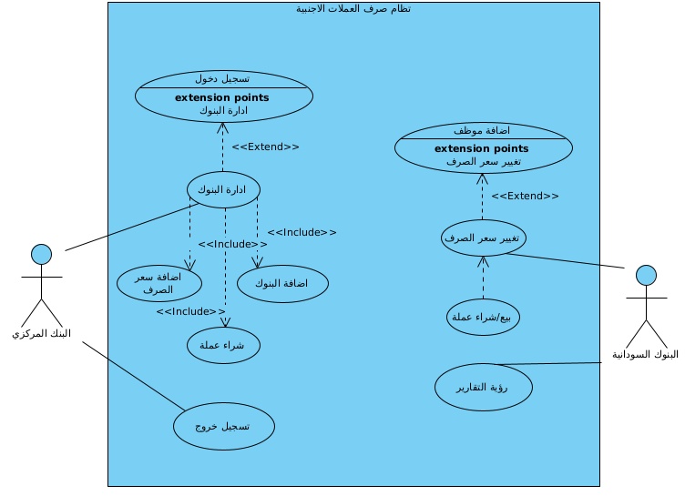

**الشكل رقم (3-1) يوضح مخطط حالة الاستخدام للنظام**

* 1. **مخطط الفئات : ( Class Diagram)**

مخطط الفئات هو جزء مهم جدا من لغة النمزجة الموحدة UMLهو مخطط هيكلي مهمته عرض الفئات بنظام معين مع جميع العلاقات التي تربط بينها ، وهو أشهر نوع من المخططات في هندسة البرمجيات .

توفر وصف بشكل مستقل عن التطبيق للانواع التي يتم استخدامها في نظام ويتم تمريرها بين مكوناته .

* **مكونات مخطط الفئات:-**

- تتألف الفئات من ثلاثة أشياء:

* الأسم (Name)
* الصفات (Attributes)
* العمليات (Operations)

**العلاقات بين الفئات :( Relationship) :-**

1/ الوراثة : وراثة الفئات فيما يتعلق بمخططات UMLهي علاقة تعميم التي تمثل علاقة "هو"علي مستوى الفئة .

2/ التجميع : Aggregation .

التجميع هو شكل اكثر تحديدا وتخصيصا من الارتباط وهو علاقه "لديه" .

3/ التألف : (Composition)

شكل اكثر تخصيصا من التجميع هو التألف فبدلا من علاقة "لديه"تكون العلاقة "يملك"وهذا ملائم للعلاقات التي لا يمكن أن يتواجد فيها كائن الا كجزء من كائن اخر .

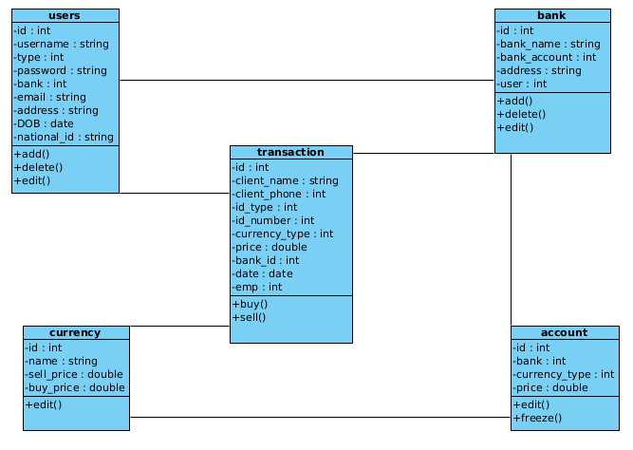

**الشكل رقم (3-2) يوضح مخطط الفئات**

* 1. **مخطط التتابع (Sequence Diagram):-**

هومخطط التتابع الزمني للكائنات المشاركة في التفاعل، و يتكون من بعد رأسي للزمن وبعد أفقي للكائنات المختلفة وتستخدم الارقام لبيان تتابع الرسائل بين الكائنات.

مخطط التتابع يعرض مجموعة من العمليات أو الكائنات المختلفة على خطوط طولية تسمى (خطوط الحياة)، وأسهم أفقية توضح الرسائل المتبادلة بينها. تسمح هذه الطريقة بتفصيل طريقة عمل السيناريو أثناء وقت التنفيذ بطريقة رسومية.

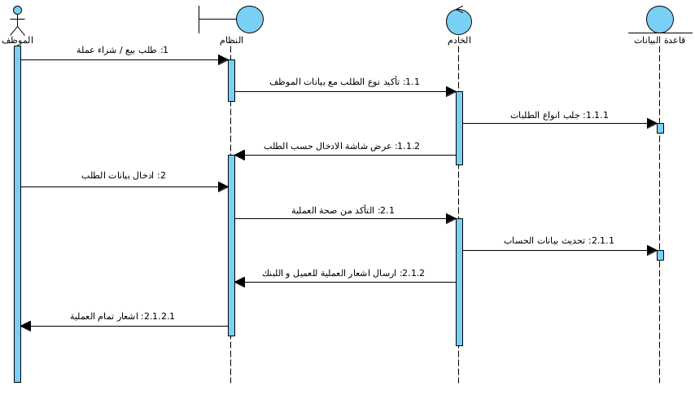

**الشكل رقم (3-3) يوضح مخطط التتابع للنظام**

* 1. مـخطط الانشـطة :-

مخطط النشاط هو في الأساس مخطط انسيابي لتمثيل التدفق من نشاط إلى آخر. يمكن وصف النشاط كعملية للنظام .

يستخدم مخطط الانشطة لنفس اغراض المخططات السابقة وهي توضيح السلوك الديناميكي للنظام.

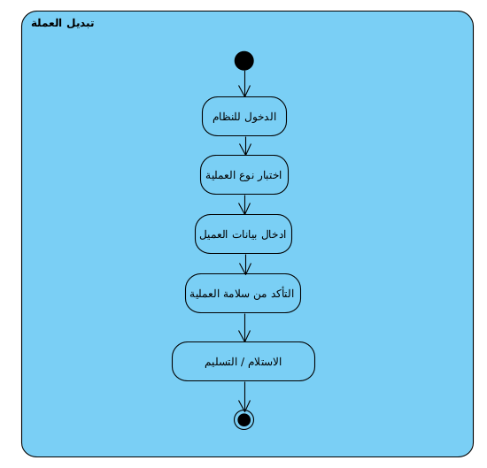

**الشكل (3-4) يوضح الشكل مخطط الانشطة**

**الفصل الرابع**

**التصميم**

1. **التصميم :-**
   1. تمــهيد :-

مرحلة التصميم (system design) احدى مراحل دورة حياة النظام وتعتبر المرحلة الأكثر ابداعا ولها نوعان :

* + 1. التصميم المفاهيمي:-

هو التصميم الذي يصف كيفية سير العمليات وتدفق البيانات في النظام وعادة ما يوضح هذا التصميم عن طريق الرسم فقد يستخدم مثلاً لعرض بعض المعلومات التي يرغب أحد المستخدمين في رؤيتها ويمكن لهذه الرسومات أن تفصل أكثر فأكثر لتوضيح العمليات الداخلية بالشكل أوضح وللتحقق من أن جميع العمليات المطلوبة تم أخذها في الحسبان

* + 1. التصميم الفيزيائي:-

هو تحويل التصميم المفاهيمي إلى مكوناته المادية أو الفيزيائية مثل: تحديد الخادم الواجب شراؤه، والبرامج الواجب استخدامها، وطرق الاتصال ونظام الحماية وغيره. وتعتمد نظم الانظمة المالية عادة على استخدام أنموذج (الخادم/المخدوم )الاعتيادية التي تستخدمها العديد من أنظمة المعلومات الادارية و المالية .

* 1. تصميم الشاشات :-

في هذه المرحلة يتم فيه تصميم الشاشات والتي تعتمد اعتماد كامل على ما تم تحليله سابقا في الفصل الثالث .

**تم تقسيم الشاشات الي قسمين رئيسين :-**

* شاشات تخص طرف بنك السودان المركزي.
* شاشات تخص طرف البنوك الاخرى التي تستخدم النظام.
  + 1. **اولاً الشاشات التي تخص جانب بنك السودان المركزي:**

* + - 1. تصميم شاشة الدخول للنظام :

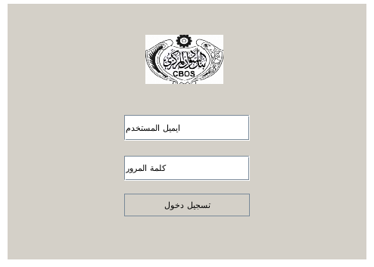

الشكل رقم (4-1)يوضح تصميم شاشة الدخول للنظام

* + - 1. تصميم شاشة الواجهة الرئيسية للنظام :

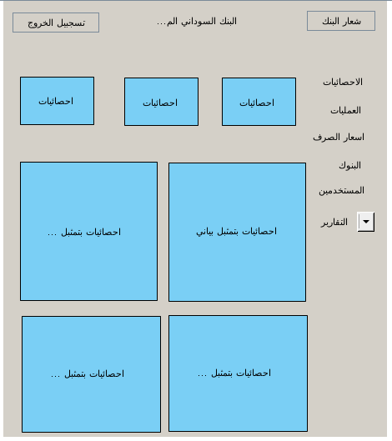

الشكل رقم (4-2)يوضح تصميم شاشة الواجهة الرئيسية للنظام

* + - 1. تصميم واجهة التعاملات مع البنوك الاخرى :

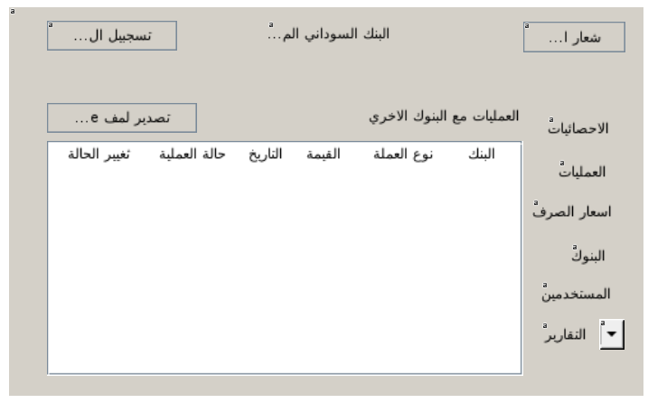

الشكل رقم (4-3)يوضح تصميم العمليات التي تمت مع البنوك الاخرى

* + - 1. تصميم واجهة اسعار الصرف و العملات الاجنبية :

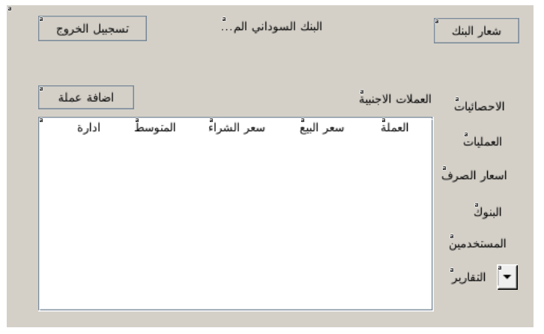

الشكل رقم (4-4)يوضح تصميم واجهة اسعار الصرف و العملات الاجنبية

* + - 1. تصميم شاشة ادارة البنوك التي تتعامل مع النظام:

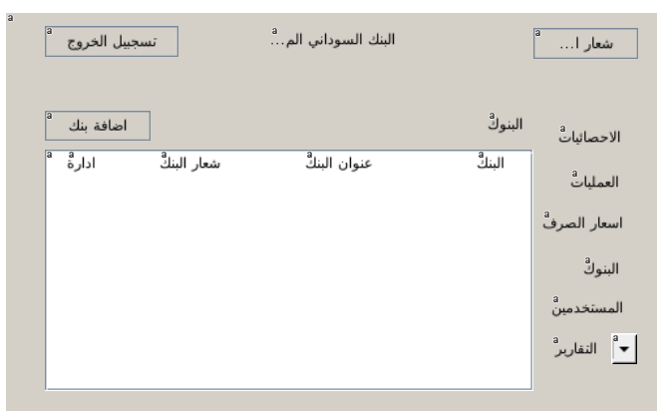

الشكل رقم (4-5)يوضح تصميم شاشة ادارة البنوك التي تتعامل مع النظام

* + - 1. تصميم شاشة ادارة المستخدمين لنظام بنك السودان المركزي:

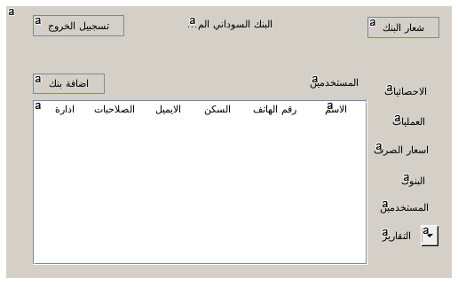

الشكل رقم (4-6)يوضح تصميم ادارة المستخدمين

* + - 1. تصميم شاشة ادخال بنك جديد للنظام:

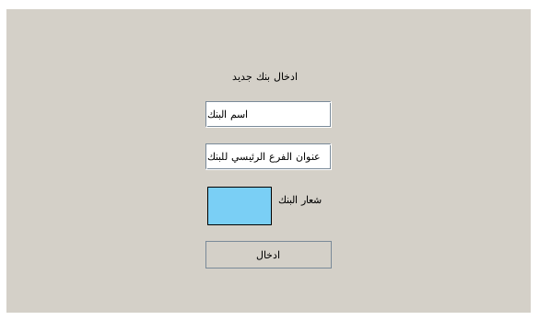

الشكل رقم (4-7)يوضح تصميم شاشة ادخال بنك جديد للنظام

* + - 1. تصميم شاشة ادخال مدير لادارة البنك المدرج للنظام:

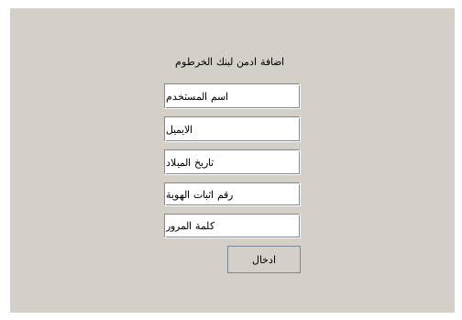

الشكل رقم (4-8)يوضح تصميم شاشة ادخال مدير لادارة بنك معني

* + - 1. تصميم شاشة اضافة عملة للتعامل بها في النظام:

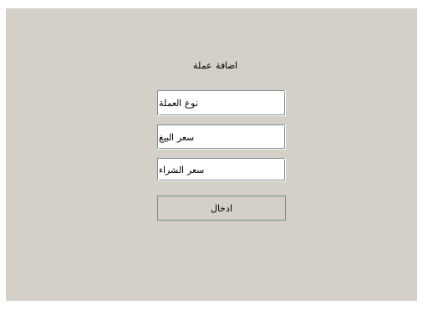

الشكل رقم (4-9)يوضح تصميم شاشة اضافة عملة جديدة للنظام

* + - 1. تصميم شاشة تعديل سعر صرف او تعديل عملة معينة :

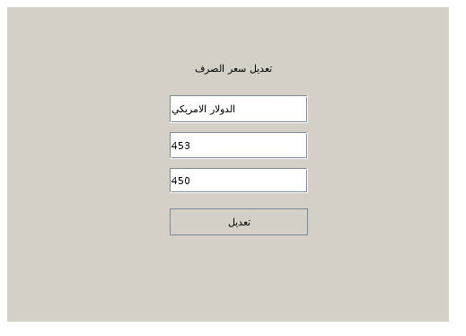

الشكل رقم (4-10)يوضح تصميم شاشة تعديل سعر الصرف او العملة المعنية

* + - 1. تصميم شاشة اضافة مستخدم لاستخدام النظام الخاص ببنك السودان المركزي:

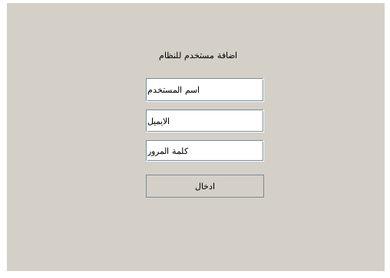

الشكل رقم (4-11) يوضح تصميم شاشة اضافة مستخدم للنظام

* + 1. **ثانياً الشاشات التي تخص جانب البنوك و المصارف السودانية:**
       1. تصميم الشاشة الرئيسية :

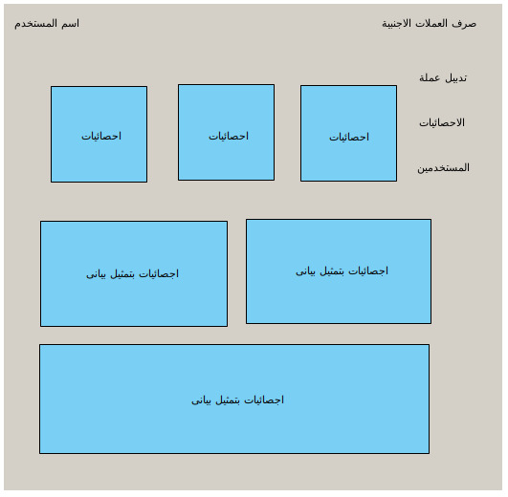

الشكل رقم (4-21)يوضح تصميم شاشة البنوك الرئيسية

* + - 1. تصميم شاشة تعديل اسعار الصرف:

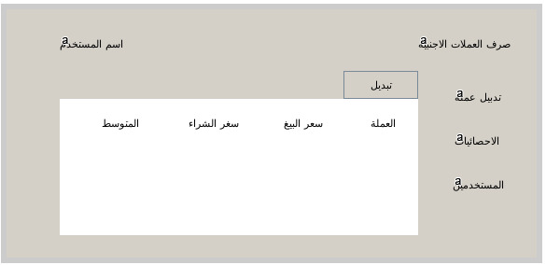

الشكل رقم (4-31)يوضح تصميم شاشة تعديل اسعار الصرف

* + - 1. تصميم شاشة تبديل عملة:

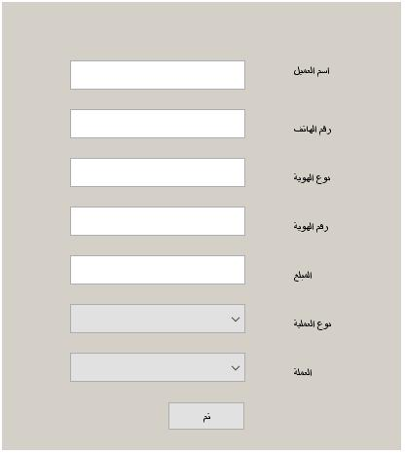

الشكل رقم (4-41)يوضح تصميم شاشة تبديل العملة

* + - 1. تصميم شاشة ادارة الموظفين:

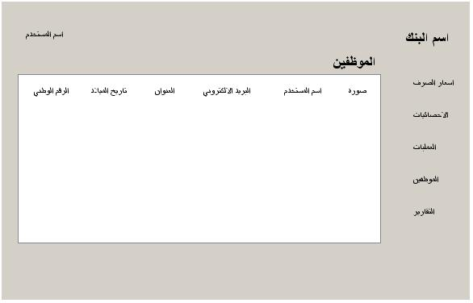

الشكل رقم (4-51)يوضح تصميم شاشة ادارة الموظفين

* + - 1. تصميم شاشة عمليات البنك:

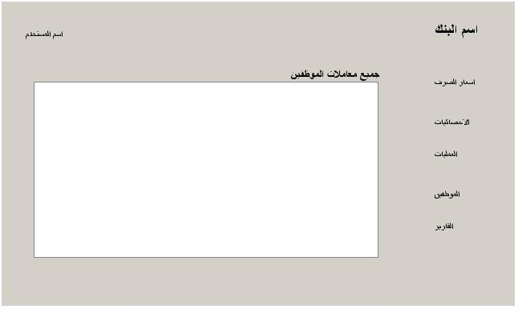

الشكل رقم (4-61)يوضح تصميم شاشة عمليات البنك

* + - 1. تصميم شاشة اضافة موظف جديد:

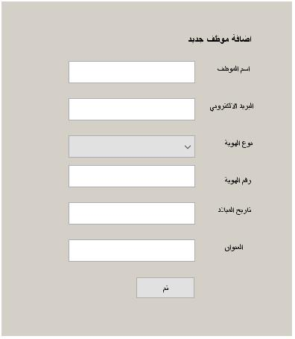

الشكل رقم (4-71)يوضح تصميم شاشة ادخال موظف جديد

* + - 1. تصميم شاشة تعديل سعر الصرف:

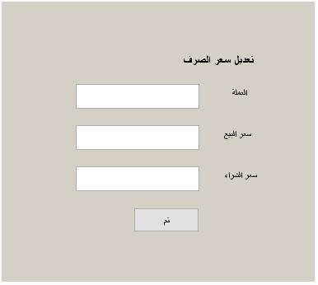

الشكل رقم (4-81)يوضح تصميم شاشة تعديل سعر الصرف

**الفصل الخامس**

**التنفيذ**

1. **تنفيذ النظام:-**

تم تقسيم شاشة التنفيذ الي قسمين :-

* 1. شاشة التنفيذ جانب بنك السودان المركزي:-

* + 1. تنفيذ شاشة الدخول الرئيسية للنظام :

من خلال هذه الشاشة يستطيع موظف البنك المركزي الدخول الي النظام وذلك بعد ادخال الايميل الخاص به وكلمة المرور الخاصة به بشكل صحيح.

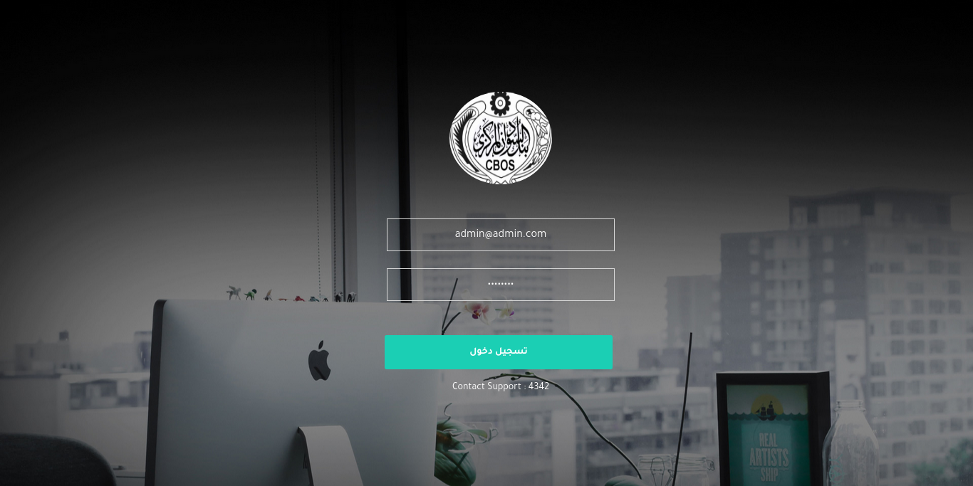

**شكل رقم (5-1) يوضح شاشة تسجيل الدخول للنظام**

* + 1. تنفيذ شاشة لوحة التحكم "الرئيسية" :-

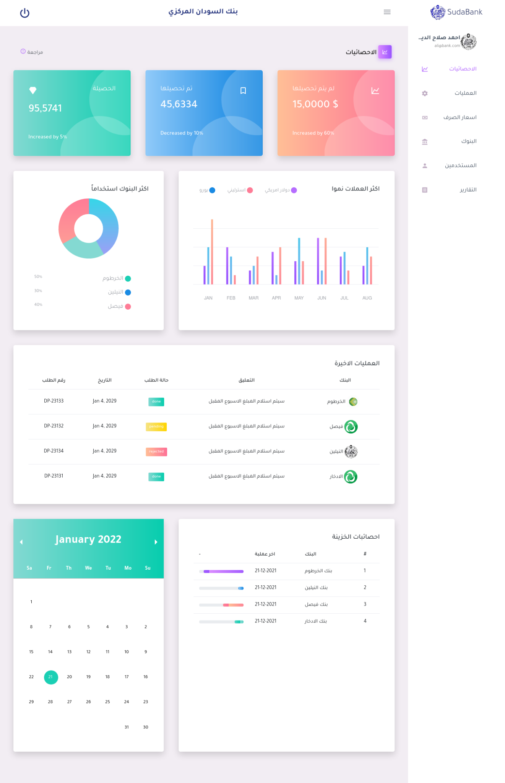

**شكل رقم (5-2) يوضح شاشة التحكم الرئيسية**

* + 1. تنفيذ شاشة المعاملات التي تمت مع البنك المركزي:-

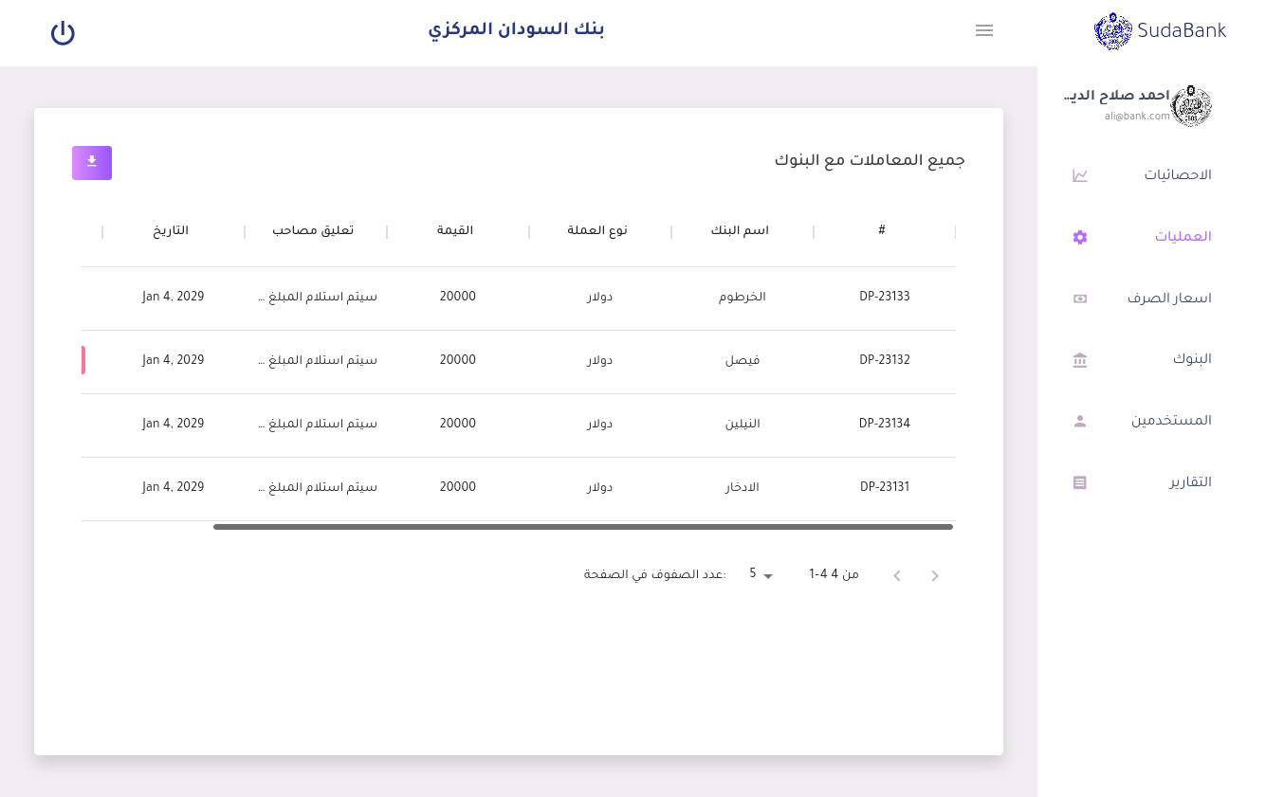

**شكل رقم (5-3) المعاملات** **التي تمت مع البنك المركزي**

* + 1. تنفيذ شاشة التحكم بالعملات الاجنبية و اسعار الصرف:-

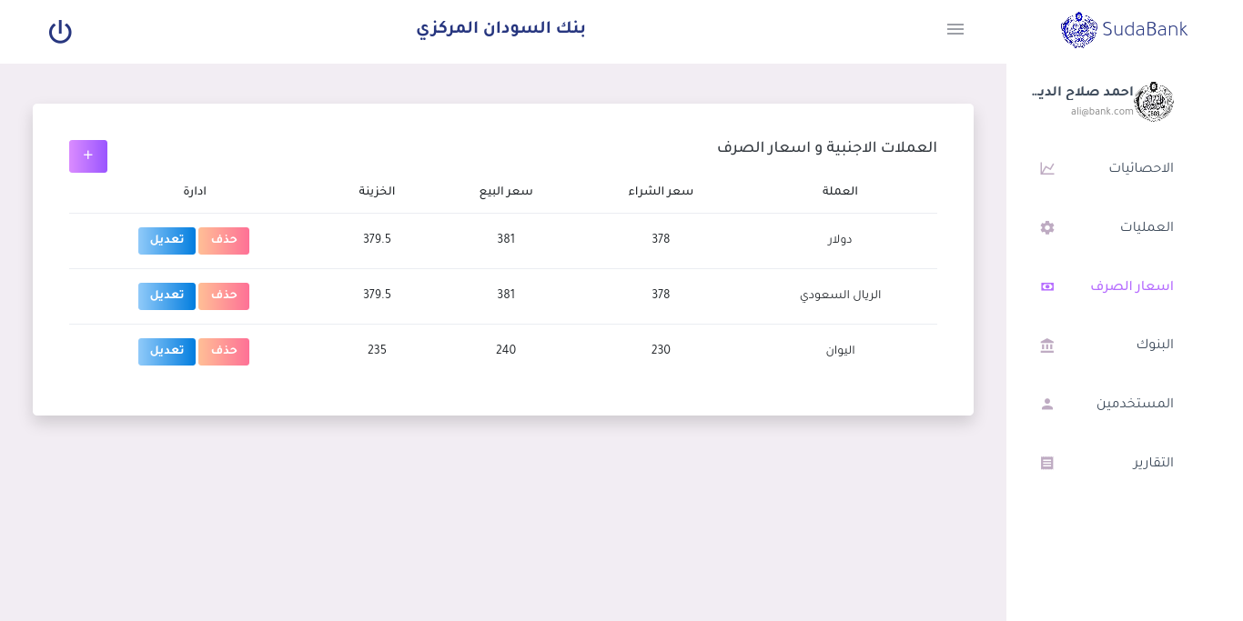

**شكل رقم (5-4) يوضح شاشة التحكم** **بالعملات الاجنبية و اسعار الصرف**

* + 1. تنفيذ شاشة التحكم بمستخدمين النظام الخاص بالبنك المركزي:-

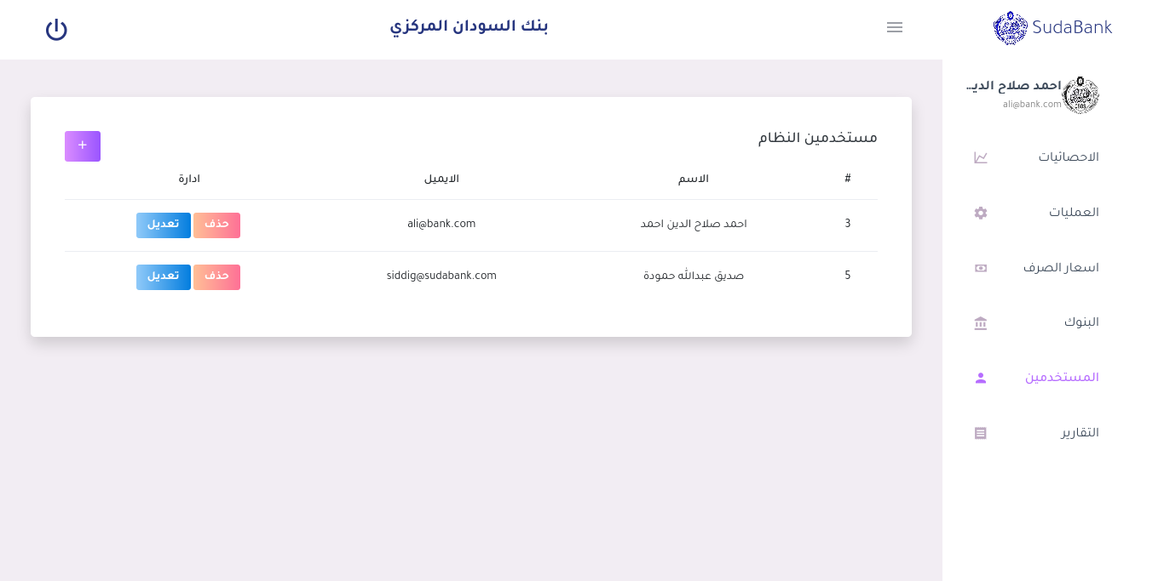

**شكل رقم (5-5) يوضح شاشة التحكم بمستخدمين النظام الخاص بالبنك المركزي**

* + 1. تنفيذ شاشة اضافة عملة جديدة مع سعر الصرف الخاص بها:-

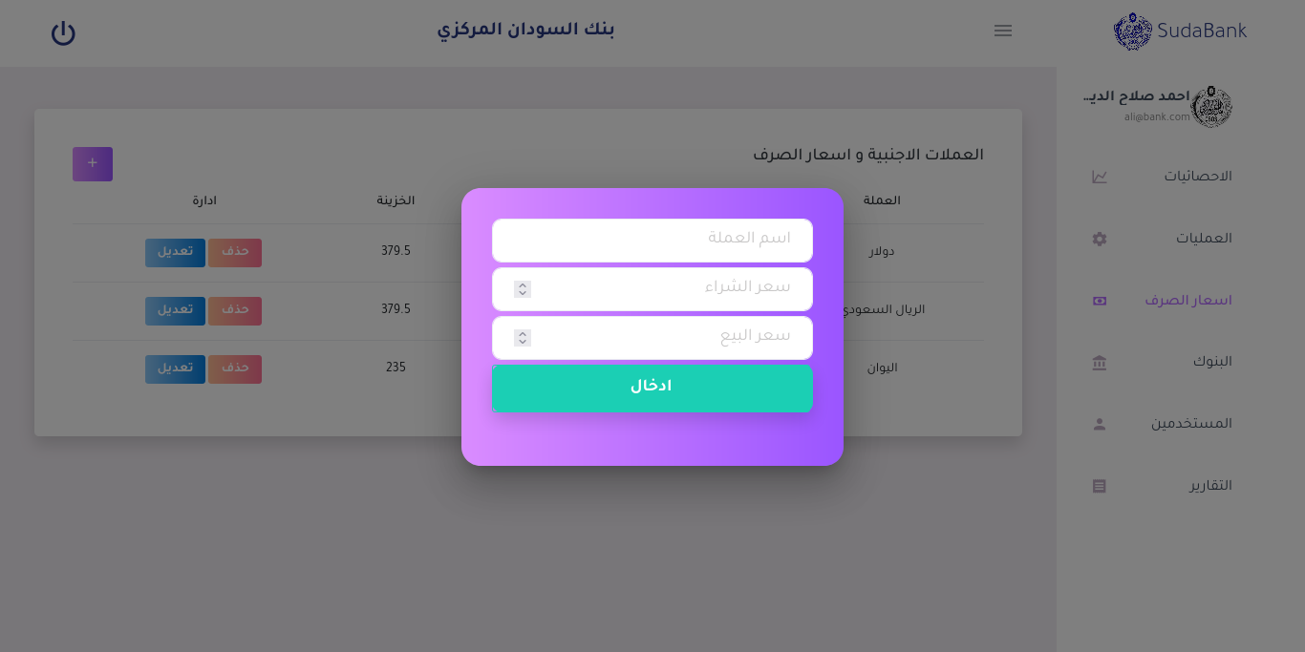

**شكل رقم (5-6) يوضح شاشة اضافة** **عملة جديدة مع سعر الصرف الخاص بها**

* + 1. تنفيذ شاشة تعديل العملات و اسعار الصرف:-

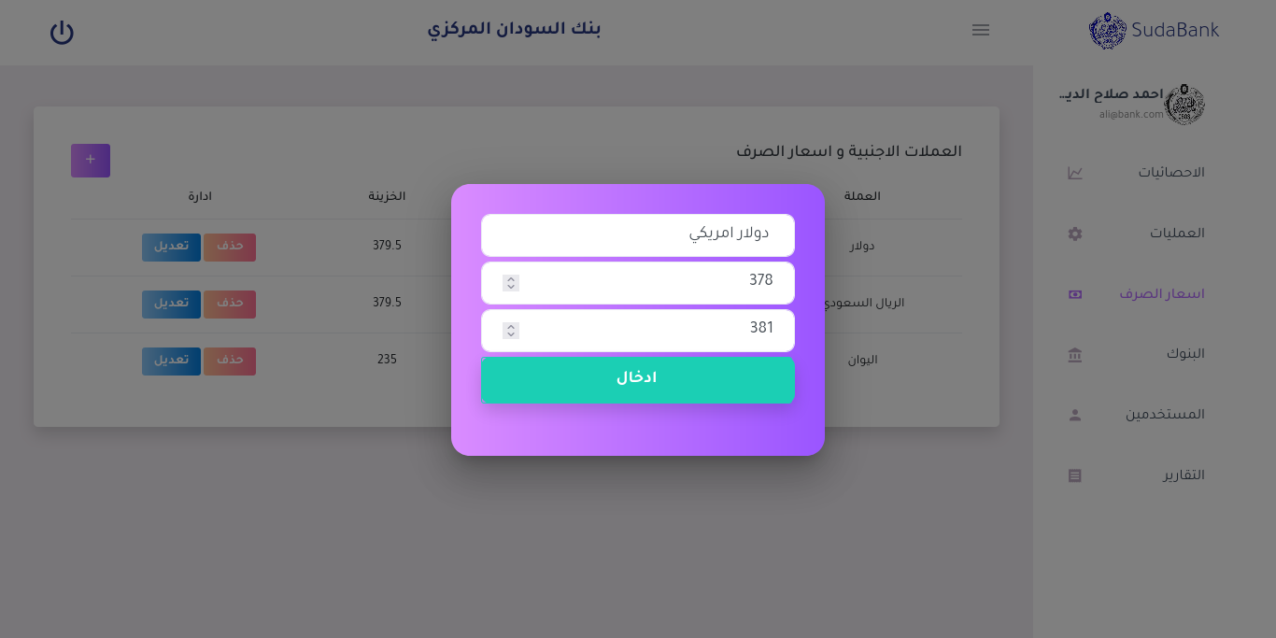

**شكل رقم (5-7) يوضح شاشة تعديل العملات و اسعار الصرف**

* + 1. تنفيذ شاشة اضافة مستخدم للنظام :-

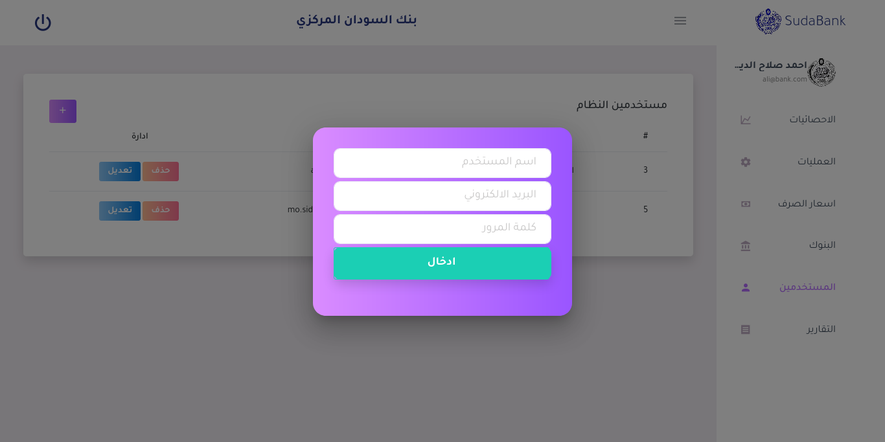

**شكل رقم (5-8) يوضح شاشة اضافة مستخدم للنظام**

* + 1. تنفيذ شاشة تعديل المستخدمين:

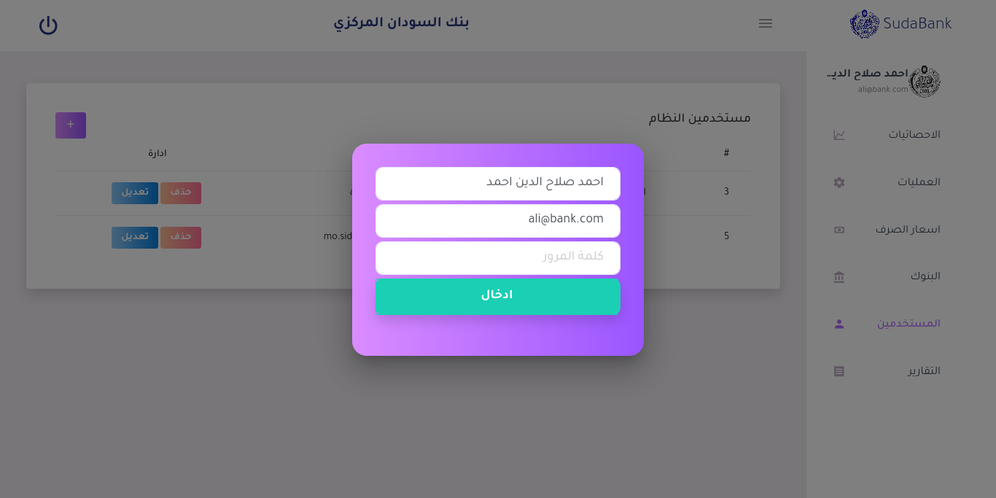

**شكل رقم (5-9) يوضح شاشة تعديل المستخدمين**

* + 1. تنفيذ شاشة لوحة التحكم "الرئيسية " :-

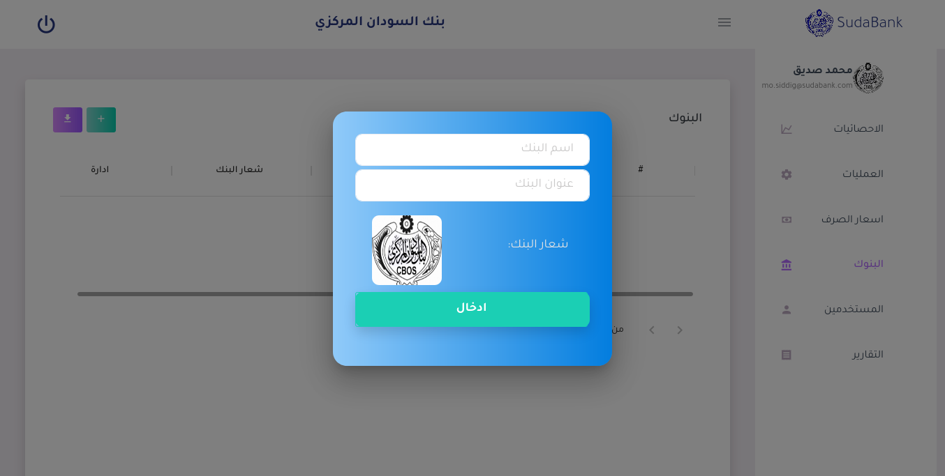

**شكل رقم (5-10) يوضح شاشة التحكم الرئيسية**

* + 1. تصميم شاشة اضافة مستخدم لاستخدام النظام الخاص ببنك السودان المركزي:

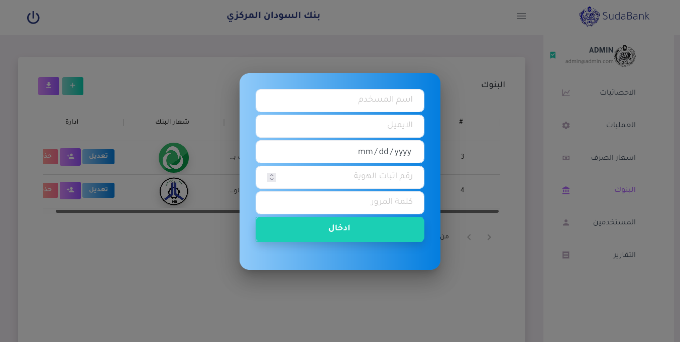

**شكل رقم (5-11) يوضح شاشة اضافة مستخدم لاستخدام النظام الخاص ببنك السودان المركزي**

* 1. شاشة التنفيذ جانب بنك السودان المركزي:-
     1. تصميم شاشة الدخول للنظام:

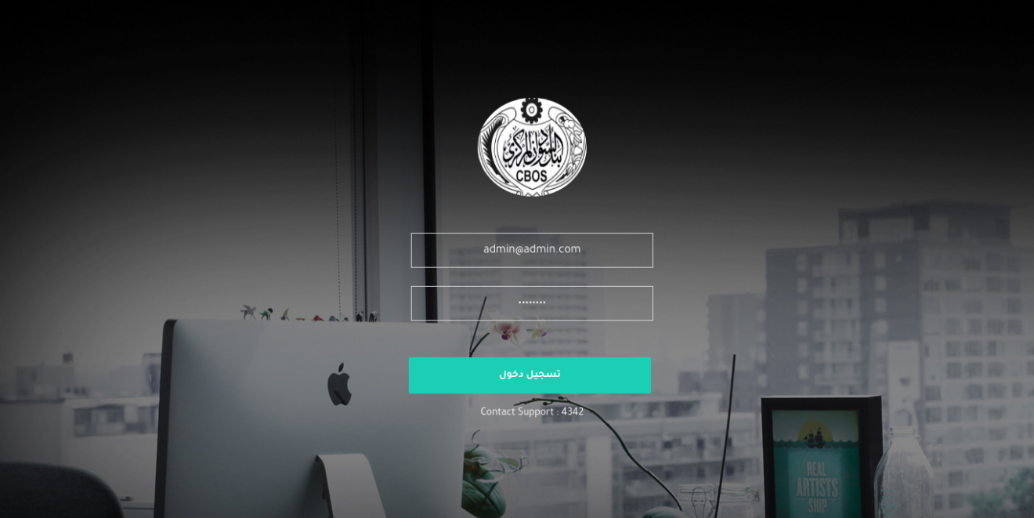

**شكل رقم (5-12) يوضح شاشة الدخول للبنوك و المصارف**

* + 1. تصميم شاشة تبديل العملة :

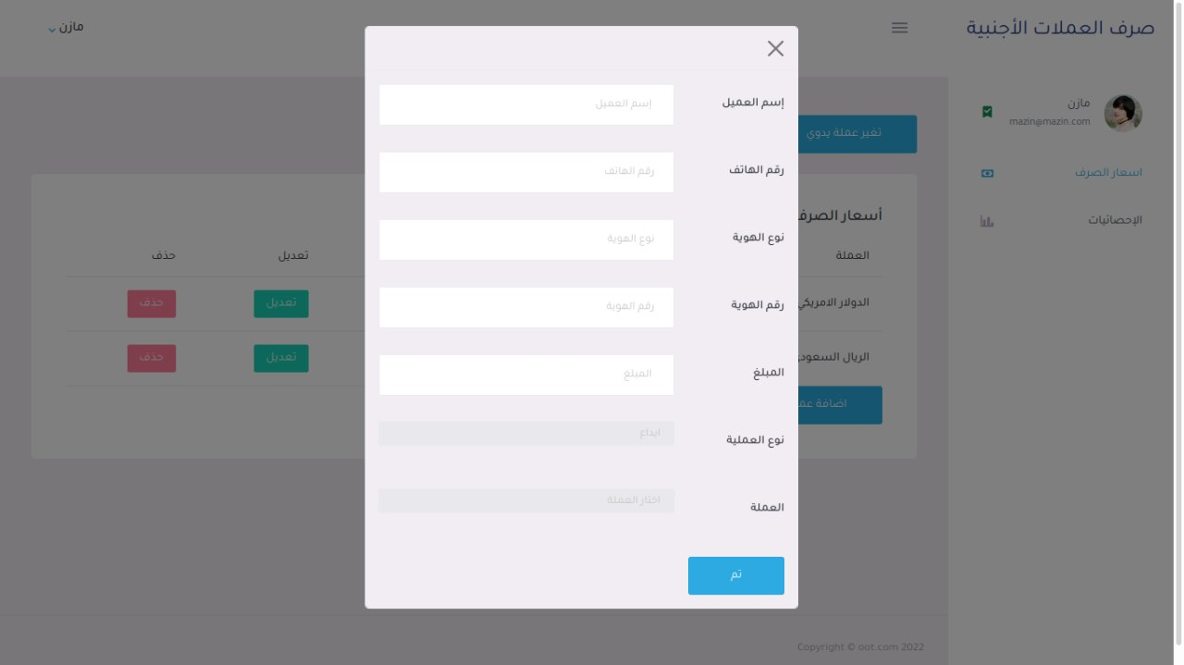

**شكل رقم (5-13) يوضح شاشة تبديل العملة**

* + 1. تصميم الشاشة الرئيسية للبنوك و المصارف :

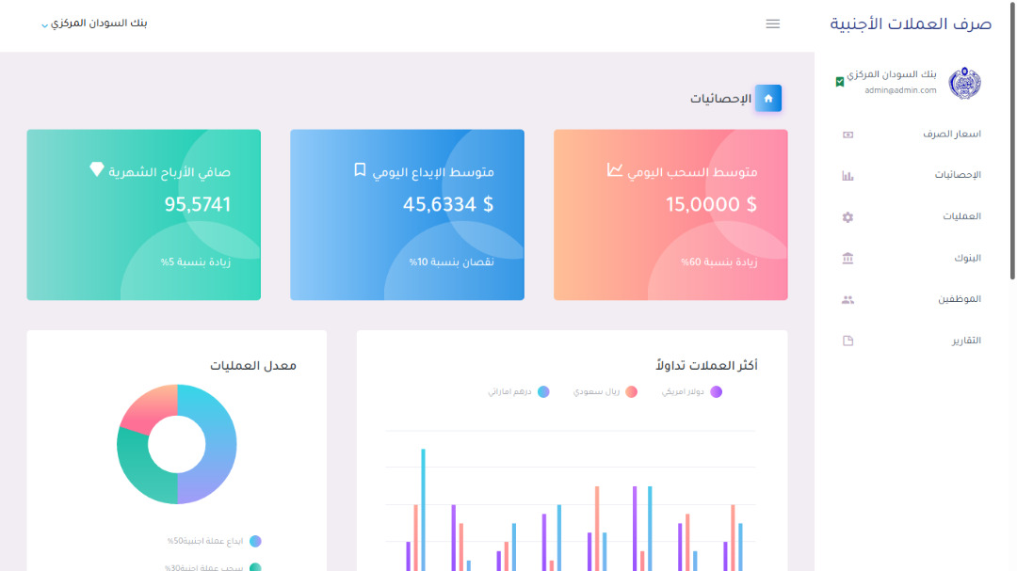

**شكل رقم (5-14) يوضح الشاشة الرئيسية للبنوك و المصارف**

* + 1. تصميم شاشة ادارة الموظفين:

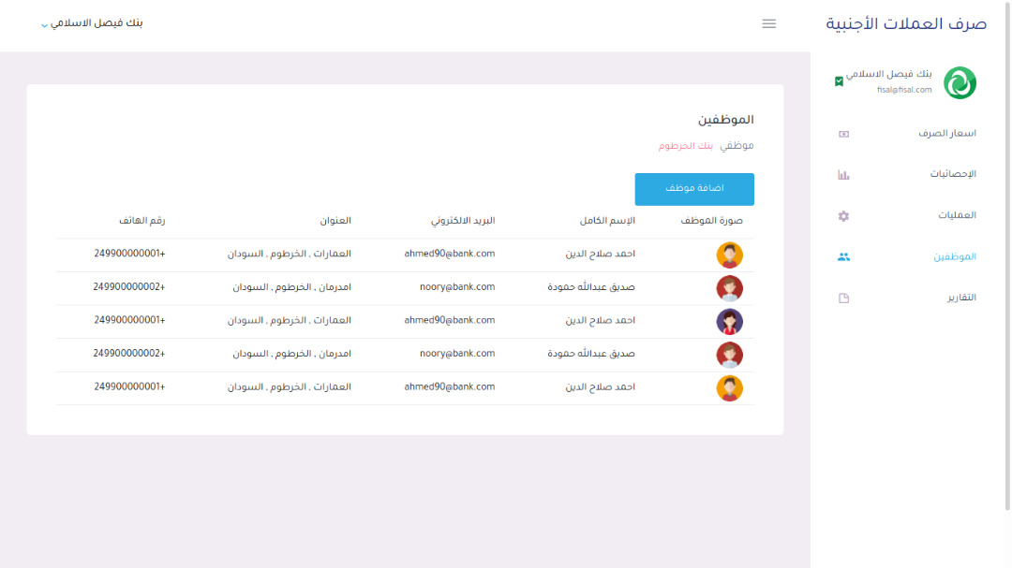

**شكل رقم (5-15) يوضح شاشة ادارة الموظفين**

* + 1. تصميم شاشة عرض العمليات الخاصة بالبنك:

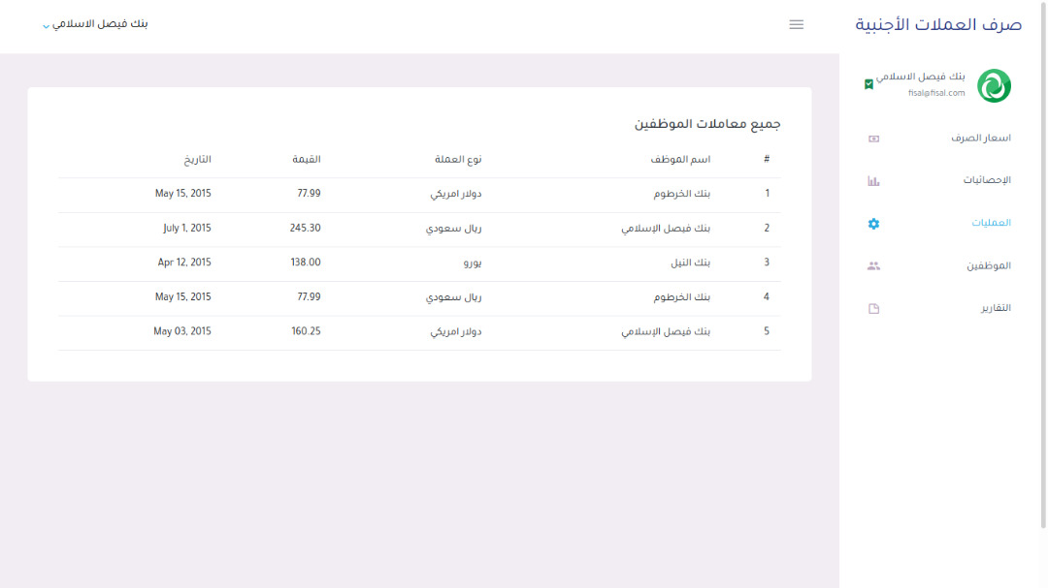

**شكل رقم (5-16) يوضح شاشة العمليات الخاصة بالبنك**

* + 1. تصميم شاشة اشعار الصرف:

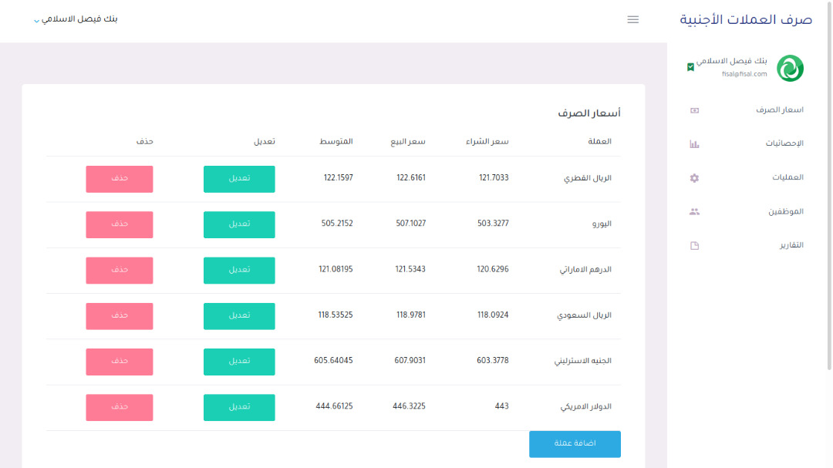

**شكل رقم (5-17) يوضح شاشة اسعار الصرف**

* + 1. تصميم شاشة تعديل سعر الصرف:

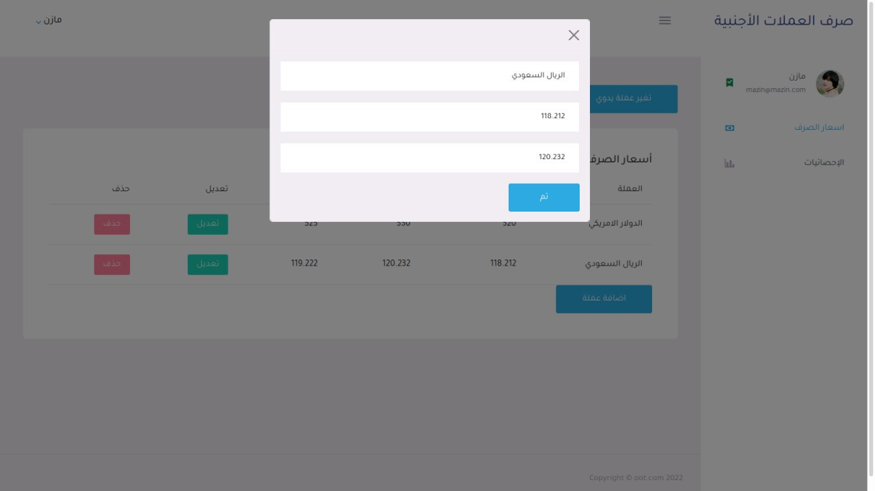

**شكل رقم (5-18) يوضح شاشة تعديل سعر الصرف**

**الفصل السادس**

***النتائج والتوصيات و المراجع***

* **النتائج والتوصيات :-**
* **النتائج :-**
* **تتمثل نتــائج البحــث في الأتي :**
* وفر النظام المعلومات الكافية عن ايرادات النقد الاجنبي في السودان.
* ووفر النظام ايضا طريقة سلسة في ادارة مخذون الدولة من النقد الاجنبي.
* وكما وفر النظام امكانية تبديل او التعامل بالعملات الاجنبية بطريقتين وهي:

1. التعامل المباشر العملة الورقية
2. التعامل بوسائل الدفع الاجنبية مثل الفيزا و الماستر كارد

* فر النظـام بســاطة عالية في الاجراءات .
* وفر النظام امكانية المتابعة للبنوك و التعامل معهم مباشرة .
* وفر النظام سهولة الحصول علي الاستعلامات سواء لبنك السودان المركزي او البنوك و المصارف السودانية الاخرى .
* تم استخدام اليات دفع (سداد) عالمية لمواكبة التطورات التقنية مثل نظام الدفع فيزا و ماستر كارد .
* **الــتوصيات )خلاصــة البــحث):-**

1. السعي الحثيث الي تطبيق النظام علي ارض الواقع .
2. توسيع دائرة و نطاق النظام بالنشر على كافة البنوك و المصارف السودانية بكل فروعها .
3. تــطويـر النظام بشكل مستمر وتــحديـث بيــاناتها .
4. تـطـوير النـظام حتي يسهل استخدامه من خلال تطبيـيق الـمزبايل (تطبيق اندرويد و الايفون) حتى يمكن المواطن من تبديل العملة من وسائل الدفع العالمية لحسابه المصرفي مباشرة.
5. حـث وزارة المالية و التخطيط العمراني الســودانية و بنك السودان لمركزي علـي استخدام النظام وذلك تماشيا مع توجه الدولة لمفــهوم الحكومة الالكترونية و الشمول المالي.

**الـــخــاتـــــــمــة**

تم بحمدالله وتوفيقه تصميم وتنفيذ هذا البحث بناء علـي أساليب التحليل والتصميم الحديثة , تم استخدام لغة النمذجة الموحدة في التحليل والتصميم . وكما تم استخدام اطــار عمل (LARAVEL) في مرحلة التنفيذ . وارتكز البحث في استخدام قاعدة بيانات (MYSQL) وكما اعتمد البحث علي اسلوب المنهج العلمي الحديث وتوجيهات تكنلوجيا المعلومات والاتصالات للعام 2018 م

... وذلك الفضل من الله ...

***المراجع***

* **المــراجــع المـستخدمة في البحث:**
* **المراجع :**

1. كتاب مدخل الي تحليل الانظمة الصفحة رقم (50). ويتبع الكتاب للمكتبة الالكترونبة لجامعة الاندلس للعلوم ومقرها اسطنبول .
2. كتاب السودان و النقد الاجنبي الخاص ببنك السودان المركزي.
3. كتاب سياسات البنك الدولي و تحرير اسعار الصرف.
4. كتاب مخططات الـ(UML) للمؤلف الاستاذ – محمد الوصابي – 30 اوكنوبر2010

* **مواقع الويب :**

1. موقع ويب يتبع لـ (بنك QNB) قسم المدفوعات – خدمة البيبال.

<https://www.qnb.com/sites/qnb/qnbqatar/page/ar/arpaypalservices>.

تاريخ الدخول : 21-10-2021 الساعة 23:00

1. موقع بنك الخرطوم قسم اسعار الصرف و التعاملات بالعملة الاجنبية

<https://bankofkhartoum.com/>

تاريخ الدخول : 21-10-2021 الساعة 23:30

1. موقع بنك فيصل – اللوائح و القوانين للتعامل بالنقد الاجنبي

<https://fib-sd.com/>

تاريخ الدخول : 22-10-2021 الساعة 06:30

1. موقع بنك السودان المركزي – قسم اللوائح و القوانين للتعامل بالنقد الاجنبي .

<https://cbos.gov.sd/>

تاريخ الدخول : 23-10-2021 الساعة 11:22